Copia — Potsdamer Anregungen für den Lateinunterricht | 5

Markus Hörty

In dubio pro reo

Römisches Recht – Ein Arbeitsheft für den Lateinunterricht

Universitätsverlag Potsdam

ARBEITSHEFT

Vorwort . . . . . . . . . . . . . . . . . . . . . . . . . . . . . . . . . . . . . . . . . . . 2
Das Zwölftafelgesetz . . . . . . . . . . . . . . . . . . . . . . . . . . . . . . . . . . . 3
Römische Rechtsquellen . . . . . . . . . . . . . . . . . . . . . . . . . . . . . . . . . 13
Sachen- und Kaufrecht . . . . . . . . . . . . . . . . . . . . . . . . . . . . . . . . . . 20
Strafrecht und Strafverfolgung . . . . . . . . . . . . . . . . . . . . . . . . . . . . . . 29
Anhang . . . . . . . . . . . . . . . . . . . . . . . . . . . . . . . . . . . . . . . . . . . 36
Bildquellen . . . . . . . . . . . . . . . . . . . . . . . . . . . . . . . . . . . . . . . . . 48

HINWEISE ZUR BENUTZUNG DES ARBEITSHEFTES

- Aufgaben

- lateinischer Text im Originalwortlaut, teils mit deutscher Übersetzung

- Aufgaben zur Texterschließung

VORWORT

Iustitia est constans et perpetua voluntas ius suum cuique tribuendi. Iuris praecepta sunt haec: honeste vivere, alterum non laedere, suum cuique tribuere. (Ulpian Dig. 1,1,10)

Gerechtigkeit ist der beständige und anhaltende Wille, jedem sein Recht zuteilwerden zu lassen. Die Vorschriften des Rechts sind folgende: aufrecht zu leben, einen anderen nicht zu schädigen und jedem das Seinige zu gewähren.

Dieses Zitat geht zurück auf Ulpian, einen hohen römischen Staatsbeamten und Juristen des frühen 3. Jh.s n. Chr. Seine umfangreichen Rechtskommentare gingen zu etwa einem Drittel in das Corpus iuris civilis ein, das unter Kaiser Justinian (527 – 565) verfasst wurde und alle damals geltenden römischen Rechtsquellen zusammenführte. Das Zitat deutet bereits an, warum das römische Rechtsverständnis das heutige Recht vieler europäischer Staaten stark beeinflusst hat: Das von den Römern hinterlassene Rechtscorpus zeugt von einem ausgeprägten Sinn für Gerechtigkeit und einem Blick für die praktischen Erfordernisse des Lebens. Es weist darüber hinaus klare Begrifflichkeiten, eine vielseitige Anwendbarkeit sowie einen hohen Grad gedank- licher Durchdringung auf.
Im Heiligen Römischen Reich Deutscher Nation galt es als gemeines Recht und im Laufe der Zeit setzte es sich weitgehend gegen das zersplitterte Territorialrecht der einzelnen Klein- staaten durch. Die unmittelbare Wirkung römischen Rechts endete erst, als unser Bürgerliches Gesetzbuch im Jahr 1900 in Kraft trat. Letzteres ist allerdings inhaltlich wie methodisch von der römischen Jurisprudenz geprägt. Mit dem vorliegenden Arbeitsheft werden Sie die Ent- wicklung des römischen Rechts von seinen ersten Ansätzen bis hin zu seiner vollen Entfaltung nachvollziehen. Sie werden von authentischen Fällen lesen, in denen es um Immobilien- schwindel, Ehebruch oder Magie ging, und Parallelen wie auch Abweichungen von unserem modernen Rechtsverständnis erkennen.

Ich wünsche Ihnen reiche Erträge bei der Lektüre.

DAS ZWÖLFTAFELGESETZ

Abbildung 1 Darstellung des Zwölftafelgesetzes am Leipziger Reichsgerichtsgebäude

Wo liegen die Anfänge des römischen Rechts? Eine städtische Ansiedlung auf den sieben Hügeln Roms ist für das 8. Jh. v. Chr. archäologisch nachweisbar. In der frühen römischen Gesellschaft hatten die Väter (patres) der alteingesessenen Geschlechter die Macht in der Stadt inne; das Volk (plebs) bestand aus zugezogenen Latinern. So entstanden die Stände der Patrizier und Plebejer. Den Bürgern der Frühzeit stand ein König vor. Dieser hatte als Leiter des Staatskultes auch politisches Gewicht, musste sich aber in seiner Machtausübung gegen den Senat, die Versammlung der patrizischen Familienoberhäupter, und die Volksversamm- lung durchsetzen. Der letzte König Tarquinius Superbus wurde der Überlieferung nach im Jahr 510 v. Chr. gestürzt, und Rom wurde in einem längeren Prozess zu einer Republik, in der die Volksversammlung die höchste politische Macht ausübte. Sie wählte die obersten Beamten, stimmte über Krieg und Frieden ab, beschloss Gesetze und war für Kapitalprozesse zuständig.
Jahrhundertelang hatte der mos maiorum, die Sitte der Vorfahren, eine Rechtspraxis ge- nährt, die sich auf Gewohnheit stützte. Dieses Recht bevorteilte die patrizische Schicht, da es zu großen Teilen von ihr ausging und mitunter genutzt wurde, um die ständischen Unter-
schiede aufrechtzuerhalten. So war es beispielsweise verboten, dass Angehörige der verschie- denen Stände untereinander heirateten. Ferner herrschte zur Zeit der frühen Republik Land- mangel, und Missernten konnten schnell dazu führen, dass ein Bauer ein »Saatdarlehen« aufnehmen musste. War er dann nicht in der Lage, dieses zurückzuzahlen, geriet er seinem

patrizischen Gläubiger gegenüber in »Schuldknechtschaft« (nexum). Des Weiteren kannten sich nur die Patrizier im Gewohnheitsrecht gut aus; das gemeine Volk war vor Gericht auf die Vertretung durch einen patronus angewiesen. Darüber hinaus war die Magistratur als wesent- liche Quelle politischer Macht seit jeher nur den Patriziern zugänglich.
In ihrem Streben nach Gleichbehandlung und Einsicht in die Gesetze zog das Volk im Jahr 494 v. Chr. mehrfach auf den Heiligen Berg aus und legte so die römische Wirtschaft lahm.
Durch jenes Vorgehen, das die Nobilität letztlich zu einem Kompromiss bewegte, errang die plebs das Volkstribunat. Dieses vertrat ihre Interessen vor dem Senat und hatte die Macht, rö- mische Bürger vor der staatlichen Willkür der Magistrate zu schützen (ius auxilii).
Trotz dieser Entwicklung blieben die Anträge des Volktribunen C. Terentilius Harsa im Jahr 462 v. Chr. ohne Erfolg: Er wollte ein Fünfmännerkollegium damit beauftragen, Gesetze zur Beschränkung der Macht der patrizischen Konsuln zu erarbeiten. Doch Senat und Konsuln blockierten sein Vorhaben mit geschickten politischen Schachzügen.
Nachdem der Streit wieder aufgeflammt war, kamen die Patrizier den Plebejern ander- weitig entgegen: Beide Seiten einigten sich darauf, eine dreiköpfige Abordnung nach Athen zu entsenden, welche die solonischen Gesetze abschreiben und sich über Einrichtungen und Verordnungen des griechischen Rechts informieren sollte. Hernach sollten sie einen eigenen Rechtskodex erarbeiten. Nach deren Rückkehr wurde im Jahr 452 v. Chr. für ein Jahr ein Kol- legium aus zehn Männern eingesetzt, neben das kein anderer Hoheitsträger trat und gegen dessen Entscheidungen kein Einspruch eingelegt werden konnte. Die von ihm entworfenen Rechtsbestimmungen stellte es der Volksversammlung alle zehn Tage zur Erörterung vor.
So sollte sichergestellt werden, dass das Regelwerk bei der Abstimmung in den Zenturiat- komitien eine breite Mehrheit fand.
Zunächst wurden zehn Tafeln geschriebenen Rechts von Patriziern und Plebejern ge- meinsam erarbeitet und verabschiedet. Man war jedoch der Meinung, dass zur Vollendung noch zwei Tafeln fehlten. Daher wurde für das folgende Jahr erneut ein Kollegium unter der Führung eines Mannes namens Appius Claudius gewählt. Dieser weigerte sich allerdings nach Vollendung der elften und zwölften Tafel zurückzutreten. Im Anschluss an jenen empörenden Amtsmissbrauch und nach einigem Ringen konnte aber die alte Ordnung wiederhergestellt werden. Die lex duodecim tabularum, die das geltende Gewohnheitsrecht nun erstmals kodifi- zierte, wurde in zwölf Bronzetafeln gegossenen und von den Konsuln öffentlich ausgestellt.

Das römische Recht in der Frühzeit

Lesen Sie den Text auf S. 3 – 4.

  - Nennen Sie die einzelnen Etappen auf dem Weg zur ersten Verschriftlichung der Gesetz- gebung Roms.
  - Erläutern Sie, warum für die Plebejer die dringende Notwendigkeit bestand, eine recht-
liche Gleichstellung und transparente Gesetzeskodifikation zu erstreben.
  - Die Schilderung auf S. 4 entspricht der Darstellung in Titus Livius’ Geschichtswerk Ab urbe condita. Informieren Sie sich, welche Quellen er für die Frühzeit genutzt hat und inwiefern man die Historizität seiner Darstellung anzweifeln kann.

Das Zwölftafelgesetz

Auf dieser und der nächsten Seite finden Sie Auszüge aus vier der zwölf Tafeln der lex duode­ cim tabularum.

Achtung: Der Text ist in archaischem Latein verfasst, das sich vom klassischen Latein (wie Sie es kennen) in einigen Punkten unterscheidet.

  - Ordnen Sie die auf S. 6 stehenden deutschen Übersetzungen den entsprechenden lateini- schen Tafeln zu.

Tabula I

- Si in ius vocat, ito. Ni it, antestami- no. Igitur en capito.

- Si calvitur pedemve struit, manum
endo iacito.

7. Ni pacunt, in comitio aut in foro ante meridiem causam conicito. Tum pero- ranto ambo praesentes.

Tabula III

- Aeris confessi rebusque iure iudicatis triginta dies iusti sunto.

- Post deinde manus iniectio esto.

- Ni iudicatum facit aut quis endo eo in iure vindi- cit, secum ducito, vincito aut nervo aut compedibus.
Quindecim pondo, ne maiore, aut si volet minore vincito.

Tabula V

- Uti legassit super familia tutelave suae rei, ita ius esto.

- Si intestato moritur, cui suus heres nec escit, adgnatus proximus familiam habeto.

Tabula VIII

3. Manu fustive si os fregit libero, CCC, si servo,
CL poenam subit.

5. Qui fruges excantassit [vel] alienam segetem
pellexerit, ei, qui hoc fecerit, supplicium constitu- tum.

8. Si adorat furto, quod nec manifestum erit,
duplione damnum decidito.

Bei gerichtlich entschiedenen Fällen von eingestandener Geldschuld sollen 30 Tage
(Rückzahlungsfrist) rechtlich zulässig sein.

Wenn er (der Beklagte) Ausflüchte sucht oder Widerstand leistet, soll er (der Kläger) Hand auf ihn legen.

Wie er (der Hausvater) hinsichtlich seines
Hausstandes bzw. der Vormundschaft seiner Habe letztwillig verfügt hat, so soll es rech- tens sein.

Wer Früchte durch Zaubersprüche zu sich
herübergezogen oder fremde Saat zu sich ge- lockt hat, für den, der dies getan hat, wird die Todesstrafe festgelegt.

Wenn er (der Kläger) vor Gericht lädt, soll er (der Beklagte) hingehen. Wenn er (der Be-
klagte) nicht hingeht, soll er (der Kläger)
jemanden als Zeugen anrufen. Alsdann soll er (der Kläger) ihn (den Beklagten) festnehmen.

Wenn sie sich nicht einigen, sollen sie den Fall auf dem Versammlungsplatz oder auf dem Marktplatz vor Mittag vorbringen.
Dann sollen sie (Kläger und Beklagter) ihn, beide persönlich erscheinend, ausführlich darlegen.

Wenn jemand wegen eines Diebstahls Klage erhebt, der nicht offenkundig ist, so soll er eine Geldbuße in Höhe des doppelten Werts (des Gestohlenen) entrichten.

Wenn jemand mit der Hand oder dem Knüp- pel einem Freien einen Knochen gebrochen
hat, soll er 300 (As) Buße zahlen, wenn einem
Sklaven, 150.

  - Die Gesetzgebung auf den Zwölftafeln ist die erste greifbare Darstellung römischen Rechts, die uns (in Teilen) überliefert ist. Auch wenn sie nicht sämtliche Rechtsbereiche abdeckt, ist sie dennoch für eine archaische Rechtsordnung sehr umfassend.

Danach soll alsbald das Auflegen der Hand (auf den säumigen Schuldner) erfolgen.

Wenn jemand, der keinen seiner Hausgewalt unterworfenen Erben hat, stirbt, ohne ein
Testament gemacht zu haben, soll der nächs- te Verwandte im Mannesstamm den Haus-
stand bekommen.

Wenn er (der säumige Schuldner) dem Ge-
richtsurteil nicht nachkommt oder niemand vor Gericht für ihn eintritt, soll er (der Gläu- biger) ihn mit sich führen und (zu Hause)
fesseln, entweder mit einem Riemen oder mit Fußketten. Mit 15 Pfund wiegenden (Fuß-
ketten), nicht mit größerem (Gewicht), oder, wenn er (der Gläubiger) es will, mit geringe- rem (Gewicht) soll er ihn fesseln.
Ordnen Sie die entsprechenden Tafeln den nachfolgend genannten, modernen Rechts- gebieten zu.

Das Deliktsrecht regelt Schadensersatz-
ansprüche, die sich aus der Verletzung von Rechtsgütern (z. B. Gesundheit, körperliche Unversehrtheit oder Besitz) ergeben.

Das Erbrecht regelt den Übergang von Rech- ten und Pflichten sowie des materiellen
Nachlasses eines Verstorbenen auf eine an- dere Person oder auch auf andere Personen, die Erben.

Das Verfahrensrecht regelt die gerichtliche Entscheidungsfindung und umfasst ins-
besondere die Zuständigkeiten, die Art und Weise des Zustandekommens eines Urteils und dessen Bekanntgabe bzw. Wirksamkeit.

Das Schuldrecht regelt die Schuldverhältnisse zwischen Personen; so ist der Gläubiger kraft des »Schuldverhältnisses« berechtigt, vom
Schuldner eine »Leistung« zu fordern.

  - Viele Regeln des Zwölftafelgesetzes scheinen fern von unseren heutigen Rechtsnormen. Andere wiederum muten fast modern an.
Stellen Sie diejenigen Aspekte des Zwölftafelgesetzes in einer Tabelle gegenüber, die eher archaischen oder eher modernen Charakter haben.
Begründen Sie Ihre Auswahl anhand Ihres Wissens über modernes Recht.
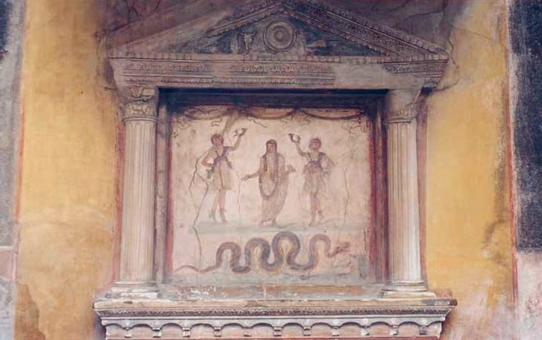
Abbildung 2 Der pater familias als rechtliches Familienoberhaupt mit zwei Laren. Fresko aus
dem Haus der Vettier (1. Jh. n. Chr.), Pompeji

So wichtig und fortschrittlich eine transparente Gesetzeskodifikation wie diejenige der lex duodecim tabularum war, wies diese dennoch einige Unzulänglichkeiten auf. So enthielten die Tafeln etwa keine einheitliche Regelung zur Bemessung des Schadensersatzes bei Sach- beschädigungen. Stattdessen gingen sie auf sehr spezielle Fälle wie Schadenzauber, Brand- stiftung oder das Fällen von Bäumen ein.

Dies änderte die lex Aquilia de damno, ein Plebiszit aus dem 3. Jh. v. Chr. Sie drohte Schadens- zahlungen für die Verletzung von Sklaven und vierfüßigen Herdentieren, die Tötung anderer Tiere sowie alle Beschädigungen lebloser Objekte an.

LEX AQUILIA DE DAMNO

Qui servum servamve alienum alienamve quadrupemve pecudem iniuria occiderit, quanti id in eo anno plurimi fuit, tantum aes dare ero damnas esto. (Dig. 9,2,2pr)

quadrupes, -pedis = quat-
tuor + pes
pecus, pecudis f. – Herdentier
quanti … plurimi fuit – wie viel … maximal wert gewesen ist
erus – Eigentümer damnas = damnatus esto – Imperativ Futur
hominem – bezogen auf: servum/-am
faxit = fecerit
quod – hier: dadurch, dass
usserit fregerit ruperit – Fu- tur II
is … intellegitur – es gilt dann, dass derjenige …
occidere wird in der Überset- zung zum Prädikat
acciderit – Futur II
sine iniuria – nicht wider- rechtlich
reprehendere – ahnden

Ceterarum rerum praeter hominem et pecudem occisos si quis alteri damnum faxit, quod usserit fregerit ruperit iniuria, quanti ea res fuit in diebus triginta proximis, tantum aes ero dare damnas esto. (Dig.
9,2,27,5)

Is iniuria autem occidere intellegitur, cuius dolo aut culpa id acciderit, nec ulla alia lege damnum, quod sine iniuria datur, reprehenditur; itaque inpunitus est, qui sine culpa et dolo malo casu quodam damnum committit. (Gaius Inst. III 211)

- Multiple-Choice: Die Neuerungen der lex Aquilia

Lesen Sie den lateinischen Text (oben). Ermitteln Sie die Bedeutung Ihnen unbekannter Vokabeln mit dem Wörterbuch und kreuzen Sie anschließend die jeweils korrekte Aussage an.

  - Wer einen Sklaven oder ein Herdentier tötet …
    - … der soll diesen/s dem Eigentümer gleichwertig ersetzen.
    - … der soll dem Eigentümer die Summe zahlen, die es im Durchschnitt der letzten 30 Tage wert war.
    - … der soll dem Eigentümer die Summe zahlen, die es im selben Jahr maximal wert gewesen ist.
  - Wenn jemand einer anderen Sache als einem Sklaven oder Herdentier Schaden zufügt …
    - … der soll diese dem Eigentümer gleichwertig ersetzen.
    - … der soll dem Eigentümer die Summe zahlen, die er/es im Durchschnitt der letzten 30 Tage wert war.
    - … der soll dem Eigentümer die Summe zahlen, die er/es im selben Jahr maximal wert gewesen ist.

  - Wie der Jurist Gaius berichtet, wurde auch geregelt …
    - … dass jeder Schaden, unabhängig von der Schuldhaftigkeit der Handlung, geahndet wird.
    - … dass Schäden, die nicht mit Schuld oder Arglist verursacht wurden, nach einem anderen Gesetz bestraft werden.
    - … dass nur widerrechtlich handelt, wer einen Schaden schuldhaft oder hinter- listig herbeigeführt hat.

Ein bedeutendes Plebiszit

Übersetzen Sie die Auszüge aus der lex und aus Gaius’ Kommentar (S. 8).
Achten Sie auf die Formen im Imperativ Futur und Futur II. Lesen Sie dazu die unten stehende Box.

Der Imperativ Futur richtet sich an die 2. oder 3. Person; er wurde oft in weltlichen und sa- kralen Gesetzestexten oder Vorschriften verwendet. Seine Grundlage ist der Präsensstamm:

lauda-to (2./3. Person Sg.), lauda-tote (2. Person Pl.), lauda-nto (3. Person Pl.).

Übersetzt wird er am treffendsten mit »sollen«, z. B.:

laudato – du/er soll(st) loben || damnatus esto – er soll verurteilt sein

Das Futur II kennen Sie wahrscheinlich bereits. Es beschreibt eine abgeschlossene Handlung
in der Zukunft (laudavero – ich werde (in der Zukunft) gelobt haben). Seine Verwendung ist im Deutschen unüblich geworden; hier empfiehlt sich zumeist die Übersetzung mit einem Perfekt oder Präsens.

Die lex Aquilia: Wesentliche Neuerung oder nebensächliche Juristerei?

Die lex, aus der Sie soeben Teile übersetzt haben, war ein Plebiszit, das auf Bestreben des Volkstribuns Aquilius in der Volksversammlung verabschiedet wurde. Nach römischer Über- lieferung gilt 286 v. Chr. als ihr Entstehungsjahr.

  - Auch die Zwölftafeln hatten einzelne Regelungen zum Schadensersatz getroffen. Verglei- chen Sie die Maßgaben der lex duodecim tabularum mit denen der lex Aquilia. Berücksichti- gen Sie dabei den Infotext auf S. 7 – 8.
  - Nach Gaius’ Schilderung ist nur eine solche Handlung widerrechtlich, die durch dolus oder culpa begangen wurde. Stellen Sie eine Vermutung über die diesbezüglichen modernen Rechtsgrundsätze an. Begründen Sie.
  - Beurteilen Sie, inwiefern die Maßgaben der lex Aquilia zum Schadensersatz und die aus ihr resultierenden Neuerungen zur Rechtswidrigkeit wichtige Schritte auf dem Weg zur Mo- dernisierung der Rechtspraxis waren.

  - Das Gesetz selbst und die auf ihm auf- bauenden Quellen bis zum Ende des
- Jh.s n. Chr. sind eine wesentliche Grundlage für die moderne europäische Rechtspraxis im Falle von Schadens- ersatz. So sagt etwa das BGB:
  - Vergleichen Sie § 249 mit den Re- gelungen der lex Aquilia. Erläutern Sie, welches Gesetz den Schadens- ersatzpflichtigen stärker benach- teiligt.
  - Beziehen Sie dazu Stellung, welche Regelung Ihnen fairer erscheint.

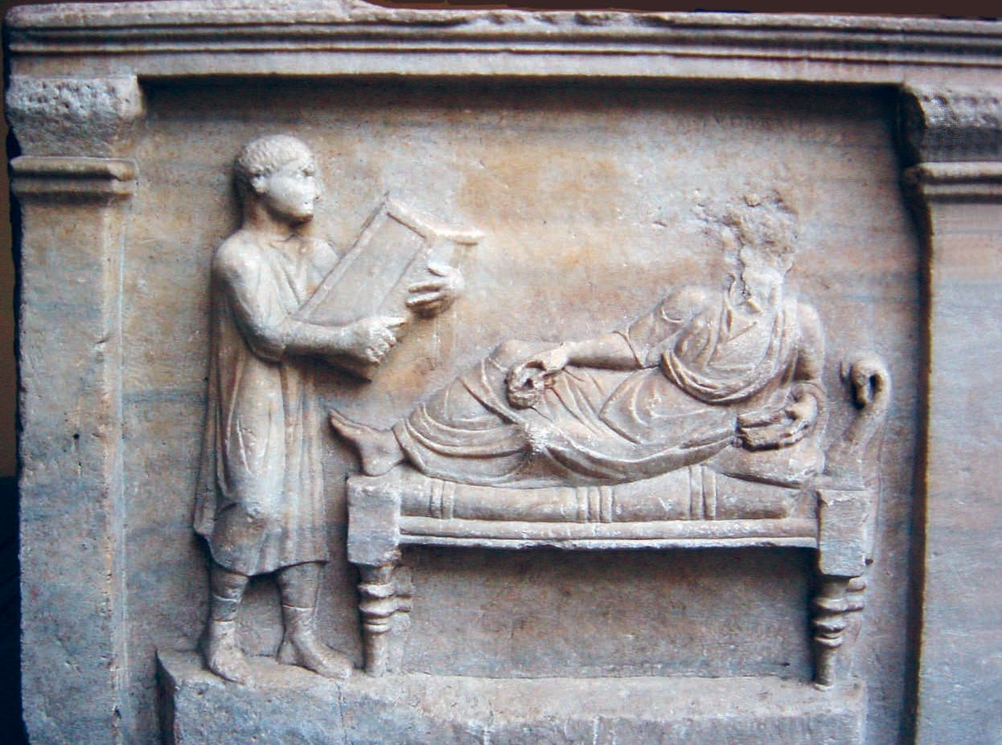
Abbildung 3 Ein Sklave bringt seiner Herrin eine Wachstafel (Relief auf Sarkophag, frühes 4. Jh.), Archäologisches Museum Mailand

§ 249 Art und Umfang des Schadensersatzes
- Wer zum Schadensersatz verpflichtet ist, hat den Zustand herzustellen, der bestehen würde,
wenn der zum Ersatz verpflichtende Umstand nicht eingetreten wäre.
- Ist wegen Verletzung einer Person oder wegen Beschädigung einer Sache Schadensersatz
zu leisten, so kann der Gläubiger statt der Herstellung den dazu erforderlichen Geldbetrag ver- langen. Bei der Beschädigung einer Sache schließt der nach Satz 1 erforderliche Geldbetrag die Umsatzsteuer nur mit ein, wenn und soweit sie tatsächlich angefallen ist.

Zusatz: Wie verfuhr man mit dem Bußgeld bei Körperverletzung?

Offensichtlich wurden die Schadensersatz- ansprüche der lex Aquilia, die sich auf die Tötung von Sklaven und Herdentieren bezo- gen, von den nicht mehr zeitgemäßen, fixen Summen der Frühzeit gelöst. Die lex ließ aber offen, wie mit der Verletzung von Sklaven oder Freien umzugehen war. Hier schaffte die Gesetzgebung des Prätors Abhilfe:

Abbildung 4 Asterix-Comic: Keilerei

Inst. 4,4,7 – De iniuriis Über Verletzungen (von Personen)

1 Poena autem iniuriarum ex lege duodecim tabularum propter membrum quidem ruptum talio erat; propter os vero fractum
5 nummariae poenae erant constitutae quasi in magna veterum paupertate. […] Sed poena quidem iniuriae, quae ex lege duodecim
10 tabularum introducta est, in desuetudinem abiit. […] Nam secundum gradum dignitatis vitaeque honestatem crescit aut minuitur aestimatio iniuriae.
15 Qui gradus condemnationis et in servili persona non immerito servatur, ut aliud in servo actore, aliud in medii actus homine, aliud in vilissimo vel
20 compedito constituatur.
Die .................... aber ..............................
war ......................................................
....................................die Talion*; bei einem
...........................................dagegen waren
...................................festgesetzt worden; wohl
wegen der................................................[…]
Doch ist die Buße wegen Verletzung (iniuriae), .......
........................................., ............
........................gekommen. […] Denn gemäß
der....................................und der Ehr-
barkeit eines Lebens................die Schätzung
der Verletzung oder sie wird . . . . . . . . . . . . . . . . . . . .
Diese Abstufung der...............................wird
................................auch bei der Person eines
................ gewahrt, so dass das .............. anders ausfällt bei einem Sklaven, der Vermögens- verwalter ist, anders bei einem Sklaven in mittlerer Stellung und anders bei einem . . . . . . . . . . . . . . . . . . . . . . . . . .
Sklaven oder einem, der .................................
.....................

* Eine »Talion« meint hier den Ausgleich eines Schadens, den das Opfer erlitten hat, indem
dem Täter eine gleichartige Verletzung zugefügt wird.

- Die lateinische Sprache birgt als Vorgängerin der romanischen Sprachen (Französisch, Spanisch, Italienisch) zahlreiche Ähnlichkeiten mit ihren Tochtersprachen in sich. Auch hat sie über verschiedene kulturelle Einflüsse ihren Weg ins Deutsche und Englische ge- funden.
Ordnen Sie den Wörtern der modernen Fremdsprachen ihre lateinischen Vorgänger aus
dem Text zu und finden Sie eine passende Übersetzung.

Moderne Sprachen | Latein (Text) | Übersetzung
pain/punishment (engl.), pena (it.)
poverty (engl.), pauvreté (frz.)
to introduce (engl.), introduire (frz.)
dignity (engl.), dignità (it.)
Grad (dt.), grade (engl./frz.)
to condemn/condemnation (engl.)
mérite (frz.), merit (engl.)

- Übersetzen Sie den Text, indem Sie die Lücken der deutschen Übersetzung ausfüllen. Nut- zen Sie dabei das Wörterbuch.
- Zweifelsohne war die Abschaffung statischer Bußsummen bei Körperverletzung notwen- dig, um für einen gerechteren Ausgleich zu sorgen.

Erläutern Sie unter Zuhilfenahme des deutschen Grundgesetzes (s. Kasten unten), warum die von den Römern getroffene Regelung mit unserer heutigen Verfassung dennoch nicht verein- bar wäre.

Artikel 1
- Die Würde des Menschen ist unantastbar. Sie zu achten und zu schützen ist Verpflichtung
aller staatlichen Gewalt.
- Das deutsche Volk bekennt sich darum zu unverletzlichen und unveräußerlichen Men-
schenrechten als Grundlage jeder menschlichen Gemeinschaft, des Friedens und der Gerechtig- keit in der Welt.
- Die nachfolgenden Grundrechte binden Gesetzgebung, vollziehende Gewalt und Rechtspre- chung als unmittelbar geltendes Recht.

Artikel 3
- Alle Menschen sind vor dem Gesetz gleich.
- Männer und Frauen sind gleichberechtigt. Der Staat fördert die tatsächliche Durchsetzung
der Gleichberechtigung von Frauen und Männern und wirkt auf die Beseitigung bestehender Nachteile hin.
- Niemand darf wegen seines Geschlechtes, seiner Abstammung, seiner Rasse, seiner Spra- che, seiner Heimat und Herkunft, seines Glaubens, seiner religiösen oder politischen An-
schauungen benachteiligt oder bevorzugt werden. Niemand darf wegen seiner Behinderung benachteiligt werden.

RÖMISCHE RECHTSQUELLEN

Die römische Magistratur

Im römischen Rechtsapparat spielten die Magistraturen eine entscheidende Rolle. Der folgen- de Text beschreibt ihre juristischen Funktionen. Ordnen Sie zu: Welche Aufgaben hatten sie zu erfüllen?

Prätur
Statthalterschaft
Ädilität
Quästur

Die … wurde regulär von einem Prokonsul oder Proprätor bekleidet und diente der Oberaufsicht über die Provinzen des römischen Reiches sowie deren Verwaltung. Sie stellte die oberste richterliche und administrative Instanz in der jeweiligen Provinz dar.
Die … war ein hohes Amt im cursus honorum: Diese Beamten waren für Rechtsprechung und Rechtspﬂege zuständig. Sie konnten ferner das Kommando über eine Armee haben oder die Konsuln in deren Abwesenheit vertreten. Regulär gab es zwei Beamte, die diese Position innehatten.
Die … war das Einstiegsamt in den cursus honorum.
Diese Amtsträger verwalteten die Staatskasse, trieben Steuern ein und waren als Unter- suchungsrichter tätig. Ihre Zahl schwankte, da ihr Aufgabengebiet mehrfach erweitert wurde. Meist waren es 20.
Der … oblag die Instandhaltung der öffentlichen Infrastruktur und der Bauten. Ferner beaufsichtigten diese Magistrate die polizeiähnlichen Kräfte Roms. Sie organisierten auch die öffentlichen Spiele. Von ihnen gab es vier.

Wo verbirgt sich das Recht?

Stellen Sie diejenigen Wörter aus der Wortwolke zusammen, die für das Thema »Römisches Recht« relevant sind. Finden Sie – ggf. mit Hilfe des Wörterbuchs – eine geeignete Überset- zung.

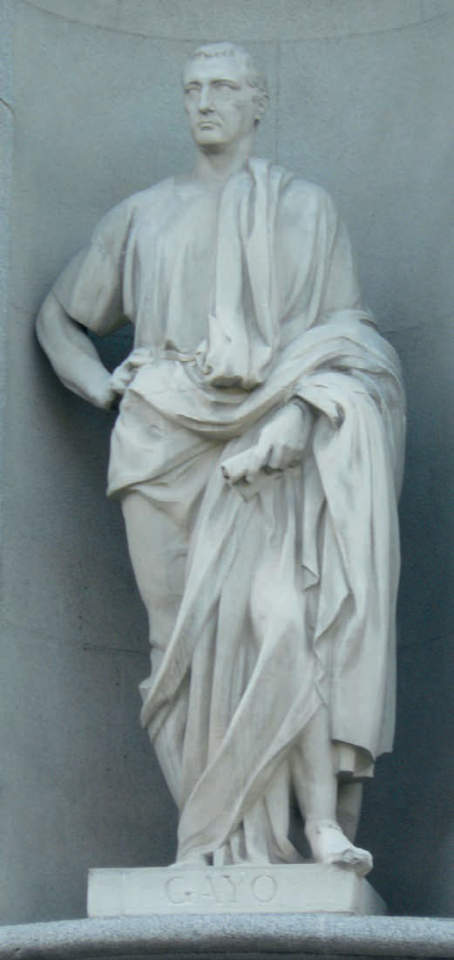
Das römische Recht hat sich über den beachtlichen Zeitraum von über 1000 Jahren stets weiterentwickelt. Es war jedoch kein Recht der Gesetze, wie wir es heute etwa von unserem Bürgerlichen Gesetzbuch und zahlrei- chen anderen Gesetzestexten kennen.
Die Institutiones des Gaius, das einzige uns nahezu vollständig erhaltene Werk eines römischen Juristen, geben einen Überblick über die juristischen Verhältnisse im 2. Jh. n. Chr., das als »Klassik« des römischen Rechts gilt.
Der Beginn des commentarius primus nennt die wesentlichen Rechtsquellen, die der römischen Rechtspraxis zugrunde lagen.

Abbildung 5 Statue des Gaius vor dem obersten Gerichtshof in Madrid

De iure civili et naturali (Gaius Inst. I 1 – 7)

1 Omnes populi, qui legibus et moribus reguntur, partim suo proprio, partim communi omnium hominum iure utuntur. Nam quod quisque populus ipse sibi ius constituit, id ipsius proprium est vocaturque ›ius civile‹, quasi ius proprium civitatis. Quod vero

iure uti – Recht anwenden
ius constituere – Recht festsetzen
ius proprium – Eigenrecht
quasi – hier: weil; ergänze als
Prädikat: est
peraeque – in gleichem Maße
plebiscitum – Plebiszit,
Beschluss der plebs
ius edicendi – das Recht,
Edikte zu erlassen
responsum – Rechtsgutach- ten
prudens – Gelehrter
populus – Gesamtvolk
eo … quod – dadurch, dass
appellatio – Begriff
unde – daher
lex … lata est → legem ferre
caveo, cavi, cautum – hier: verfügen
5 naturalis ratio inter omnes homines constituit, id apud omnes populos peraeque custoditur vocaturque ›ius gentium‹, quasi quo iure omnes gentes utuntur. […]
Constant autem iura populi Romani ex legibus, plebiscitis, senatus consultis, constitutionibus principum, edictis eorum, qui ius
10 edicendi habent, responsis prudentium.

Lex est, quod populus iubet atque constituit. Plebiscitum est, quod plebs iubet atque constituit. Plebs autem a populo eo distat, quod
›populi‹ appellatione universi cives significantur, connumeratis
et patriciis. ›Plebis‹ autem appellatione sine patriciis ceteri cives
15 significantur.

Unde olim patricii dicebant plebiscitis se non teneri, quia sine auctoritate eorum facta essent. Sed postea lex Hortensia lata est, qua cautum est, ut plebiscita universum populum tenerent. Itaque eo modo legibus exaequata sunt.

20 Senatus consultum est, quod senatus iubet atque constituit; idque legis vicem optinet, quamvis [de ea re] fuerit quaesitum. Constitutio principis est, quod imperator decreto vel edicto vel epistula constituit. Nec umquam dubitatum est, quin id legis vicem obtineat, cum ipse imperator per legem imperium accipiat.

legis vicem (= Akk.) – Geset- zeskraft
quaerere (de …) – hier: über etwas streiten
epistula – hier: schriftlicher Bescheid
praetor urbanus et peregri- nus – Stadt- und Fremdenprätor
iurisdictio – hier: Kompetenz
in der Rechtspflege
praesides earum (→ provincia- rum) – Statthalter (Pl.)
aedilis curulis – kurulischer Ädil, zuständig für öffent- liche Spiele und die Tempelaufsicht
ob id = itaque
sententia – Entscheidung
iura condere – Rechtssätze formulieren
in unum concurrere – über- einstimmen
legis vicem (= Akk.) – Geset- zeskraft
25 Ius autem edicendi habent magistratus populi Romani. Sed amplissimum ius est in edictis duorum praetorum, urbani et peregrini, quorum in provinciis iurisdictionem praesides earum habent. Item in edictis aedilium curulium, quorum iurisdictionem in provinciis populi Romani quaestores habent; nam in provincias
30 Caesaris omnino quaestores non mittuntur, et ob id hoc edictum in his provinciis non proponitur.
Responsa prudentium sunt sententiae et opiniones eorum, quibus permissum est iura condere. Quorum omnium si in unum
sententiae concurrant, id, quod ita sentiunt, legis vicem optinet; si
35 vero dissentiunt, iudici licet, quam velit sententiam sequi.

Die Geltungsbereiche und Quellen des Rechts (Z. 1—10)

  - Vorentlastung durch die »Blitzlicht«-Methode
    - Lesen Sie die Zeilen 1 – 10 des Textes global.
    - Der gesamte Kurs steht auf. Jede/r äußert einen Gedanken zum Inhalt des Textes, einem wichtigen Begriff, der ihr/ihm begegnet ist oder einer gramma- tischen Konstruktion.
    - Nur wer etwas beigetragen hat, darf sich setzen. Wer an der Reihe war, bestimmt die/den Folgende/n.

  - Multiple-Choice zu den Rechtsquellen Gaius unterteilt das Recht in
    - … eines für Strafsachen und eines für privatrechtliche Angelegenheiten.
    - … eines, das für alle Menschen gilt, und eines, das eine Bürgerschaft nur für sich selbst festlegt.
    - … eines für Vergehen gegen die guten Sitten und eines für Vergehen, die ge- gen Gesetze verstoßen.

Als Quellen der Rechtssetzung nennt er
- … die Beschlüsse des Senats und der Volksversammlung sowie kaiserliche Rechtskonstitutionen.
- … Gesetze und Plebiszite sowie Erlasse, Edikte und Gutachten der Kaiser.
- … Volksgesetze und Plebiszite, kaiserliche Erlasse, Edikte der Magistrate und Gutachten der Rechtsgelehrten.

  - Übersetzung durch Pendeln
Fertigen Sie unter Anwendung der Pendelmethode* eine Arbeitsübersetzung für Z. 1 – 10
an. Überarbeiten Sie anschließend Ihre Übersetzung.
Der restliche Text führt aus, wie man die einzelnen Quellen der Rechtssetzung und Recht- sprechung zu verstehen hat.

*Pendelmethode

Die Pendelmethode erleichtert Ihnen das intuitive Übersetzen eines grammatikalisch nicht sehr komplizierten lateinischen Textes und liefert Ihnen eine Arbeitsübersetzung, die sehr nahe an
einer adäquaten deutschen Übertragung liegt. Dabei gehen Sie so vor:

Zuerst wird der Hauptsatz übersetzt: 1. Übersetzen Sie das erste Wort im Satz. 2. Nun suchen Sie nach dem Prädikat und übersetzen es. Oftmals steht es im Satz ganz hinten. 3. Dann »pen-
deln« Sie zurück an den Anfang des Hauptsatzes (genauer gesagt: zum zweiten Wort) und über- setzen nun jedes Wort der Reihe nach.

Danach folgen etwaige Nebensätze: 1. Sie identifizieren und übersetzen zunächst die Subjunk- tion. 2. Danach übersetzen Sie das Subjekt. 3. Am Ende gehen Sie wieder der Reihe nach durch den Gliedsatz.

Bsp.: Tu quae ex fanis religiosissimis per scelus et latrocinium abstulisti, ea nos videre nisi in tuis amicorumque tuorum tectis non possumus: P. Servilius, quae signa atque ornamenta ex urbe hostium vi et virtute capta belli lege atque imperatorio iure sustulit, ea populo Romano adportavit … (Cic. Verr. 2,1,57)

HS1: Diese | können wir nicht sehen | außer | in deinen Häusern und denen deiner Freunde ||
NS1: welche | du | aus den heiligsten Tempeln | durch Verbrechen und Raub | fortgeschafft hast:
|| HS2: Publius Servilius | überbrachte | diese | dem römischen Volk || NS2: welche Statuen und Zierstücke | er | aus der Stadt der Feinde | mit Gewalt und Tapferkeit | erobert | nach Gesetz des Krieges und dem Recht des Feldherren | mitnahm.

→ Diese Arbeitsübersetzung gilt es nun in eine Reinform zu bringen!

Die einzelnen Bereiche im Fokus: Gruppenpuzzle (Z. 11—35)

  - Teilen Sie sich in 4 gleich große Gruppen ein. Die einzelnen Gruppenmitglieder überset- zen verschiedene Textabschnitte: Z. 11 – 19//Z. 20 – 24//Z. 25 – 31//Z. 32 – 35. Zu diesen Ab- schnitten erhalten Sie im Anhang (S. 36) Hinweise.

  - Nun bilden Sie Expertengruppen, in denen sich diejenigen Schüler befinden, die denselben
Abschnitt übersetzt haben.

  - Gehen Sie zurück in Ihre ursprüngliche Gruppe und stellen Sie Ihren Mitschülern die Übersetzung vor, die Sie in der Expertengruppe erarbeitet haben.

Eine Übersicht der Rechtsquellen

Stellen Sie die einzelnen Organe der Rechtspflege und deren Instrumente in einer Mind- map dar. Diese könnte so aussehen:
…
princeps
constitutio
Römische Rechtsquellen
…
…

Funktionen des Rechts

Recht und Rechtspflege befriedigen gesellschaftliche Bedürfnisse. Nach moderner Auffassung
lassen sich ihnen dabei im Wesentlichen fünf Funktionen zuweisen:

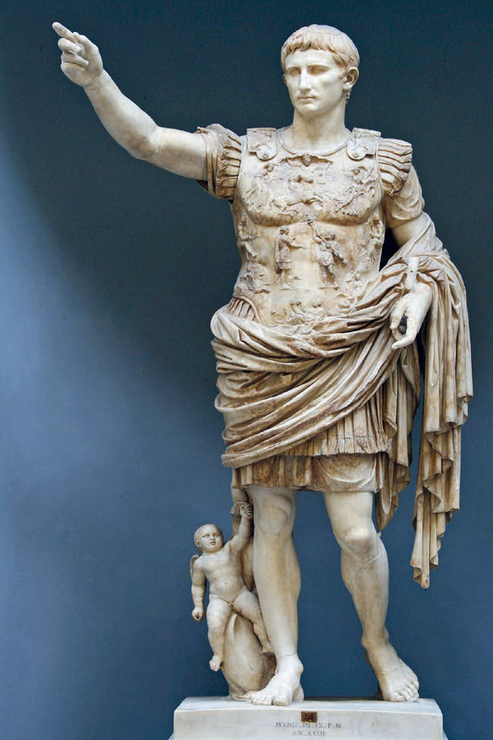
- Ordnungsfunktion: Ordnungsregeln sollen ein ge- ordnetes Zusammenleben der Menschen ermög- lichen.
- Gerechtigkeitsfunktion: Das Recht dient der Durch- setzung von »Gerechtigkeit« für alle seine Klienten.
- Herrschaftsfunktion: Das Recht sichert die »Herr- schaft« oder Autorität derjenigen Person(en), welche die politische und ökonomische Macht inne- haben.
- Herrschaftskontrollfunktion: Auch die staatliche Herrschaft ist aber an das Recht gebunden und un- terliegt einer rechtlichen Kontrolle.
- Anpassung an den sozialen Wandel: Eine Rechts- ordnung sollte die sozialen Bedürfnisse und Gege- benheiten einer Gesellschaft optimal bedienen.

Abbildung 6 Augustus von Prima- porta (Bronzeoriginal aus dem
  - Jh. v. Chr.), Vatikanische Museen

  - Übersetzen Sie die aus den Digesten (einer Sammlung von Rechtsregeln) stammenden Auszüge mit der TPS*-Methode.
Erläutern Sie, inwieweit die antiken Rechtsgrundsätze unsere moderne Auffassung von der Funktion des Rechts beeinflusst haben.

Iuris praecepta sunt haec: honeste vivere, alte-
rum non laedere, suum cuique tribuere. (Ulpian Dig.
1,1,10,1)

Quod principi placuit, legis habet vi- gorem: utpote cum lege regia, quae de imperio eius lata est, populus ei et in eum omne suum imperium et potes-
tatem conferat. (Ulpian Dig. 1,4,1pr)

Sed et ea, quae longa consuetudine comprobata sunt ac per annos plurimos observata, velut tacita civium conventio non minus quam ea quae scripta sunt iura servantur. (Hermogenianus Dig. 1,3,35)

Iustitia est constans et perpetua voluntas ius suum cuique tribuens. (Ulpian Dig. 1,1,10pr)

Legis virtus haec est imperare vetare permittere punire. (Modestinus Dig. 1,3,7)

*TPS (Think-Pair-Share)

… ist eine Methode, die sich anbietet, um innerhalb eines Kursplenums Ideen zu sammeln. Sie
läuft in drei Phasen ab: In der think­Phase machen Sie sich selbstständig Gedanken und Notizen zur Aufgabe bzw. Übersetzung. In der pair­Phase tauschen Sie sich darüber mit einem/r Part-
ner/in aus. In der letzten Phase werden die gesammelten Gedanken und Vorschläge im Plenum geteilt (share).

  - Die eben übersetzen Abschnitte stammen aus dem Corpus iuris civilis, einer umfassenden Rechtssammlung, die im Auftrag des oströmischen Kaisers Justinian 529. n. Chr. erstmals veröffentlicht wurde. Informieren Sie sich über Aufbau, Inhalt und Rezeption (Bedeutung für die Nachwelt) des Corpus iuris civilis. Geben Sie Ihre Quellen an und beachten Sie, dass nicht jede Internetseite zuverlässig ist.

Zusatz: Der Wandel der römischen Verfassung

Wie Sie im Text erfahren haben, gab es während der gesamten Zeit des Imperium Romanum eine Vielzahl von Rechtsquellen und Rechtsorganen. Diese übten – je nach Stand der römischen Verfassung – ver- schieden großen Einfluss aus. So wurde etwa in der Kaiserzeit der Einfluss repu- blikanischer Organe massiv zurück- gedrängt.

  - Nennen Sie die verschiedenen Herr- schafts- bzw. Verfassungsformen des römischen Reiches. Stellen Sie diese auf dem unteren Zeitstrahl dar.

Abbildung 7 Kapitolinische Wölfin mit Romu- lus und Remus (9.–13. Jh.), Kapitolinische Museen

Gründung Roms,
8. Jh. v. Chr.

Untergang des weströmischen Reiches, 476 n. Chr.

  - Teilen Sie den Kurs in vier Gruppen ein und recherchieren Sie zu folgenden Themen in jeweils einer Gruppe. Die Ergebnisse sind in einer Präsentation vorzustellen.
- Recht des Volkes: leges und plebiscita
- Recht der Nobilität: senatus consulta und das prätorische Recht
- Der römische Kaiser: edicta, rescripta, epistulae
- iuris prudentes: die Klassik des Rechts

SACHEN- UND KAUFRECHT
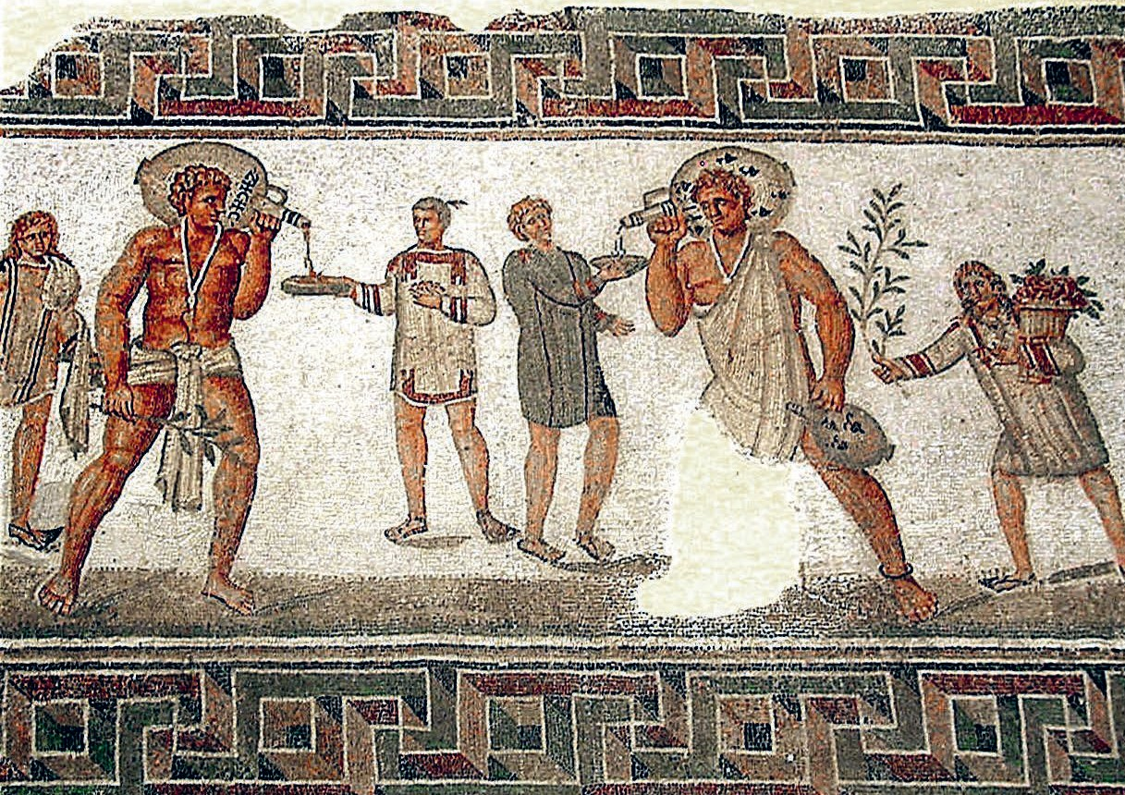
Abbildung 8 Sklaven servieren bei einem Bankett (Mosaik aus El Djem, 2. Jh. n. Chr.), Museé
national du Bardo, Tunis

Schon die Römer hatten genau definiert, was ihnen als »Sache« im Sinne des Rechts galt: Darunter zählten sowohl res corporales, Dinge, die man anfassen kann (Sklaven, Kleidung oder Gold), als auch res incorporales, solche, die man nicht anfassen kann (Erbschaften oder Obligationen). Die für den Erwerb einer Sache wichtigste Unterscheidung war jedoch eine andere …

De rebus manicipi et nec mancipi (Ulpian Fragm. XIX 1; Gaius Inst.
II 18 – 22)

1 Omnes res aut mancipi sunt aut nec mancipi. Mancipi res sunt praedia in Italico solo, tam rustica, qualis est fundus, quam urbana, qualis domus; item iura praediorum rusticorum, velut via, iter, actus, aquaeductus; item servi et quadrupedes, quae dorso

res mancipi – manzipierbare Sachen (ursprüngl.: res mancipii → mancipium aus: manus + capere = jurist.: der förmliche Erwerb von Eigentum)
praedium – Grundstück actus (-us m.) – Viehtrieb domare – zähmen, bändigen mulus – Maultier
pleno iure – von Rechts wegen
alterius – beachte Genitiv +
fieri (possessiver Sinn)
recipere – hier: zulassen
5 collove domantur, velut boves, muli, equi, asini. Ceterae res nec mancipi sunt. Elefanti et cameli, quamvis collo dorsove domentur, nec mancipi sunt, quoniam bestiarum numero sunt.
Magna autem differentia est inter mancipi res et nec mancipi. Nam
res nec mancipi ipsa traditione pleno iure alterius fiunt, si modo
10 corporales sunt et ob id recipiunt traditionem.

Itaque si tibi vestem vel aurum vel argentum tradidero sive ex venditionis causa sive ex donationis sive quavis alia ex causa, statim tua fit ea res, si modo ego eius dominus sim. In eadem causa sunt provincialia praedia […].

in eadem causa – in derselben Rechtslage
unde – deshalb
15 Mancipi vero res sunt, quae per mancipationem ad alium
transferuntur; unde etiam mancipi res sunt dictae.

Baumdiagramm: Der römische Sachenbegriff

Lesen Sie den Text global.

  - Nennen Sie die zwei Kategorien, nach denen die Römer Sachen einteilten.

  - Stellen Sie die im Text genannten »Sachen« entsprechend ihrer Einteilung in einem Baumdiagramm hierarchisch dar. Die unten stehende Abbildung kann Ihnen dabei helfen. Die Anzahl der Felder ist nicht erschöpfend.
res
res mancipi
...
... in Italico
solo
iura ...
...
...
provincialia
...
...
...
...
...
...

  - Übersetzen Sie die einzelnen Begriffe in adäquates Deutsch.

- Übersetzung: Die Einteilung in res mancipi und nec mancipi

  - Übersetzen Sie Z. 1 – 7 in angemessenes Deutsch. Nehmen Sie Ihre Lösungen aus der vorigen Aufgabe zu Hilfe.

  - Bilden Sie Dreiergruppen. Erarbeiten Sie nach dem Placemat-Prinzip (s. Anhang S. 37) eine gemeinsame Übersetzung für Z. 8 – 16.

Sklaven, Tiere, Grundstücke, Kleidung … alles einerlei?

  - Die Einteilung von Sachen in res mancipi und nec mancipi scheint aus moderner Sicht will- kürlich zu sein, hat aber historische Gründe. Lesen Sie unten stehenden Infotext und stel- len Sie eine begründete Vermutung darüber an, worauf diese Unterteilung beruht.

»Das Rom der Frühzeit war eine Bauerngemeinde. Zwar mag die günstige Lage der Stadt am
schiffbaren Tiber und an der uralten »Salzstraße« […] die Entwicklung von Handel und Gewerbe frühzeitig belebt haben. Das politische und wirtschaftliche Schwergewicht ruhte jedoch wäh-
rend der ganzen Frühzeit und lange darüber hinaus beim Grundbesitz. Das zeigt sich ganz be- sonders darin, dass eine kleine, landbesitzende Adelsschicht lange Zeit alleine die Geschicke des Stadtstaates bestimmte.

Die Sklaverei spielte in der bäuerlichen Gesellschaft der römischen Frühzeit eine verhältnis- mäßig geringe Rolle, nicht vergleichbar mit den Zuständen der späteren Republik und der Kai-
serzeit. Der unfreie Knecht aß mit seinem Herrn am gleichen Tisch das gleiche Brot und war mit dem halben Wergeld [= Strafgeld bei Verletzungen] eines Freien gegen Personalverletzung ge- schützt. Wurde er freigelassen, blieb er seinem ehemaligen Herrn treupflichtig, ähnlich wie ein Klient […].«

aus: W. Kunkel/M. Schermaier, Römische Rechtsgeschichte, Köln et al. 142005, S. 5 und 8

  - Der Text auf S. 20 – 21 spricht über verschiedene Möglichkeiten der Übertragung von Eigentum. Nennen Sie diese und geben Sie an, bei welchen Sachen sie zur Anwendung kamen.

- mancipatio per aes et libram

Wie in Aufgabe 3. deutlich geworden ist, kannten die Römer verschiedene Möglich- keiten der Übertragung von Eigentum. Ein vielseitiger Ritus, der nicht nur dem bloßen Erwerb von Eigentum diente, war die Manzipation. Der Jurist Gaius, den Sie im Kapitel »Römische Rechts- quellen« kennengelernt haben, beschreibt deren Ablauf und Funktion wie folgt:

Abbildung 9 Die sog. Tabula Baetica (1. Jh. n. Chr.) beschreibt detailliert den Ablauf einer Manzipation unter Nennung der beteiligten Personen, der Kaufsache und des Preises.

Gaius, Institutiones I 119 – 122

1 119. Est autem mancipatio, ut supra quoque diximus, imaginaria quaedam venditio; quod
et ipsum ius proprium civium Romanorum est. Eaque res ita agitur:

Adhibitis non minus quam quinque testibus civibus Romanis puberibus et praeterea alio eiusdem condicionis, qui libram aeneam teneat, qui appellatur ›libripens‹, is, qui
5 mancipio accipit, rem tenens ita dicit: HUNC EGO HOMINEM EX IURE QUIRITIUM
MEUM ESSE AIO ISQUE MIHI EMPTUS ESTO HOC AERE AENEAQUE LIBRA. Deinde aere
percutit libram idque aes dat ei, a quo mancipio accipit, quasi pretii loco.

- Auf diese Weise werden sowohl Sklaven als auch freie Personen manzipiert; ebenso
Tiere, die manzipierbar sind, zu denen Rinder, Pferde, Maultiere und Esel gezählt
10 werden. Ebenso werden für gewöhnlich städtische Grundstücke wie ländliche, die auch manzipierbar sind, da sie in Italien liegen, auf gleiche Weise manzipiert.
- In eo solo praediorum mancipatio a ceterorum mancipatione differt, quod personae serviles et liberae, item animalia, quae mancipi sunt, nisi in praesentia sint, mancipari non possunt. Adeo quidem, ut eum, qui mancipio accipit, adprehendere id ipsum, quod
15 ei mancipio datur, necesse sit. Unde etiam ›mancipatio‹ dicitur, quia manu res capitur. Praedia vero absentia solent mancipari.
- Deshalb aber werden Kupfer und Waage herangezogen, weil man einst nur kupferne Münzen gebrauchte. Es gab Asse, Doppelasse, Halbasse und Viertelasse, doch waren weder Gold- noch Silbermünzen in Gebrauch, wie wir dem Zwölftafelgesetz entnehmen
20 können. Auch lagen Kaufkraft und Bedeutung dieser Münzen nicht in ihrer Anzahl begründet, sondern in ihrem Gewicht. […]

- Lesen Sie den Text global.
Lösen Sie anschließend das Vokabel-Kreuzworträtsel zum Text (s. Anhang, S. 38). Nutzen Sie das Wörterbuch zur Kontrolle.

- Stellen Sie die in Z. 3 – 7 beschriebene Situation szenisch dar.

- Übersetzen Sie den Text – wahlweise mit einem/r Partner/in und unter Zuhilfenahme der Vokabeln aus dem Kreuzworträtsel.

- Füllen Sie mit Ihrem Wissen über römische Kaufgeschäfte den Lückentext im Anhang (S. 39) aus.

Der Kauf — heute und damals

In den vorherigen Aufgaben haben Sie den Unterschied zwischen res mancipi und nec mancipi kennengelernt, ebenso den Ritus der mancipatio und die einfache traditio zur Übertragung von Eigentum. Keine Rede war jedoch bislang davon, wie der Käufer den Verkäufer zu ent- lohnen hat.

Inst. 2,1,41

Sed si quidem ex causa donationis aut dotis aut qualibet alia ex causa tradantur, sine dubio transferuntur. Venditae vero et traditae non aliter emptori adquiruntur, quam si
is venditori pretium solverit vel alio modo ei satisfecerit, veluti
expromissore aut pignore dato. Quod cavetur quidem etiam lege duodecim tabularum […].
Doch wenn (Dinge) ..................................
.................................übergeben werden,
so werden sie......................als Eigentum
übertragen. Verkaufte und übertragene Sachen aber werden dem Käufer nicht anders verschafft, als wenn .................................................
.................... oder ihm ..........................
Sicherheit geleistet hat, etwa durch einen Bürgen oder ein Pfand. Dies wird sogar schon . . . . . . . . . . . . . . .
................................ verfügt […].

- Vervollständigen Sie die Übersetzung und benennen Sie diejenige Leistung, die ein Käufer beim Kauf einer Sache zu erbringen hatte.

- Heute regelt unser BGB Schuldverhältnisse, es enthält somit auch das Kaufrecht. Informieren Sie sich über die Einteilung von Sachen nach heutigem Recht und dar- über, wie wir Eigentum erwerben (online unter: www. gesetze-im-internet.de/bgb).
Folgende Paragrafen sind für Sie von Interesse: §§ 90–
96, 311b, 433, 873, 925, 929.

Ergänzen Sie folgenden Satz und kreuzen Sie die jeweils korrekte Aussage an:

Abbildung 10 Das Bürgerliche Gesetzbuch in einer Arbeits- fassung von 1896

- Sachen im Sinne des deutschen Rechts sind ...................................................

- Das deutsche Recht teilt Sachen ein in …
  - res mancipi und nec mancipi.
  - körperliche und nicht-körperliche Sachen sowie verbrauchbare, vertretbare und nicht vertretbare Sachen.
  - bewegliche und unbewegliche Sachen (Grundstücke und grundstücksgleiche Rechte), verbrauchbare sowie vertretbare und nicht vertretbare Sachen.

- Das Eigentum an Grundstücken und grundstücksgleichen Rechten kann nur erworben werden durch …
  - einen komplizierten Übergaberitus, bei dem der Verkäufer den Geldwert des Grundstücks mittels einer bronzenen Waage abwiegt.
  - einen Kaufvertrag zwischen den beiden Vertragsparteien und die Eintragung
ins öffentliche Grundstücksregister.
  - einen notariell beurkundeten Vertrag über den Kauf und die anschließende Eintragung ins Grundbuch.

- Das Eigentum an beweglichen Sachen wird beim Kauf dadurch erworben, dass …
  - der Käufer seine Hand auflegt und erklärt, dass die Sache fortan ihm gehöre.
  - Käufer und Verkäufer sich zunächst über Sache und Kaufpreis einigen, dann der Verkäufer dem Käufer die Sache übergibt und der Käufer dem Verkäufer den Kaufpreis (oder eine entsprechende Sicherungsleistung) zahlt.
  - der Verkäufer dem Käufer ein zwingend schriftliches Kaufangebot macht, das
der Käufer unterzeichnet, ehe die Übergabe von Sache und Kaufpreis vollzogen wird.

- Vergleichen Sie den Kauf der unten genannten Sachen nach heutigem und nach rö- mischem Recht mit Hilfe folgender Tabelle:

Sache | deutsches Recht | römisches Recht
Pferd | Tier/Regelungen für bewegliche Sa-  chen/einfache Übergabe: Sache gegen Kaufpreis | res mancipi/Übereignung durch manci­ patio und Lösung des Kaufpreises
Kleidung
Grundstück
Sklave

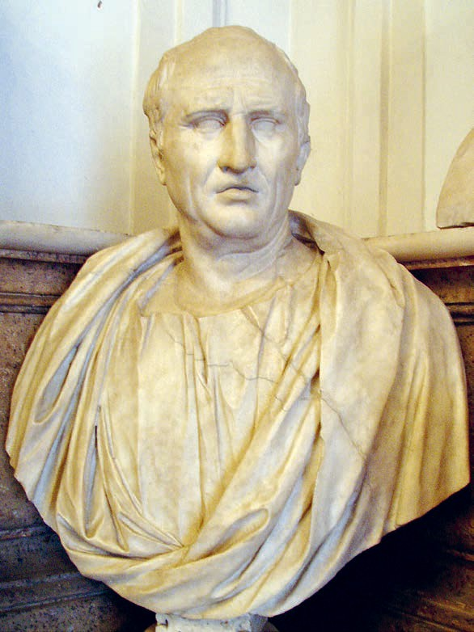
- Benennen Sie Unterschiede und Gemeinsamkeiten des deutschen und des römischen Sachen- und Kaufrechts.

M. Tullius Cicero (106 – 43 v. Chr.) war römischer Politiker, Anwalt, Schriftsteller und Philosoph und gilt als einer der bedeutendsten Männer seiner Zeit. Sein Werk De officiis (Über das pflichtgemäße Handeln) beschäftigt sich vor allem damit, auf welche Weise der Mensch, insbesondere der Staatsmann, seine alltäglichen Pflichten erfüllen

Abbildung 11 Büste Ciceros (1. Jh.
v. Chr.), Kapitolinische Museen

sollte. Dabei orientiert sich der Autor an den Schriften des griechischen Philosophen Panaitios, der die Ehrenhaftigkeit und die Nützlichkeit von Handlungen herausstellt. Im dritten Buch von De officiis behandelt Cicero Situationen, in denen diese beiden Ideale im Widerspruch zueinander stehen. Hier kommt auch ein interessanter Regressstreit zur Sprache:

Cicero, De officiis 3,64– 67

Aber auch wenn sowohl die Vorspiegelung als auch die Verheim- lichung arglistige Täuschung ist, so gibt es doch sehr wenige An- gelegenheiten, in denen diese arglistige Täuschung nicht beteiligt ist. Und auch wenn der (moralisch) gute Mann derjenige ist, der nützt, wem er kann, und niemandem Schaden zufügt, so finden wir diesen guten Mann sicherlich nicht leicht. Folglich ist es niemals nützlich zu schaden, da es immer schändlich ist, und da es immer ehrenhaft ist, ein guter Mann zu sein, ist es immer nutzbringend.

1 Ac de iure quidem praediorum sanctum apud nos est iure civili, ut in iis vendendis vitia dicerentur, quae nota essent venditori. Nam cum ex duodecim tabulis satis esset ea praestari, quae essent lingua nuncupata, quae qui infitiatus esset, dupli subiret, a iuris

sanctum est – von sancire = als unverbrüchlich festsetzen
praestare – leisten, haften
nuncupari – nennen
quae – bezieht sich auf ea
(Z. 3) → vitia (Z. 2) = Mängel
infitiari – leugnen
dupli <poena> – doppelte
Strafe
iuris consultus – der Rechts- kundige
arx (-is f.) – hier: das Kapitol
demoliri – abtragen
altitudo – Höhe
officere – beeinträchtigen
proscribere – zum Verkauf anbieten
denuntiare – auftragen
arbitrum adigere – vor den Schiedsrichter bestellen
ex bona fide – nach Treu und Glauben
M. Cato = M. Porcius Cato,
Vater des Cato Uticensis
damnum praestare – für einen Schaden haften
ad … pertinere – zu … gehören iudicare – beurteilen frumentarius – der Getreide-
händler (P. Calpurnius Lanarius)
pestilens – hier: unheil- bringend
5 consultis etiam reticentiae poena est constituta. Quidquid enim esset in praedio vitii, id statuerunt, si venditor sciret, nisi nominatim dictum esset, praestari oportere.
Ut, cum in arce augurium augures acturi essent iussissentque
T. Claudium Centumalum, qui aedes in Caelio monte habebat,
10 demoliri ea, quorum altitudo officeret auspiciis, Claudius proscripsit insulam, emit P. Calpurnius Lanarius. Huic ab auguribus illud idem denuntiatum est. Itaque Calpurnius cum demolitus esset cognossetque Claudium aedes postea
proscripsisse, quam esset ab auguribus demoliri iussus, arbitrum
15 illum adegit: QUIDQUID SIBI DARE FACERE OPORTERET EX FIDE BONA.
M. Cato sententiam dixit, huius nostri Catonis pater. […] Is igitur iudex ita pronuntiavit, cum in vendundo rem eam scisset et non pronuntiasset, emptori damnum praestari oportere.
20 Ergo ad fidem bonam statuit pertinere notum esse emptori vitium, quod nosset venditor. Quod si recte iudicavit, non recte frumentarius ille, non recte aedium pestilentium venditor tacuit.

Eine faule Immobilie

  - Bereiten Sie die Übersetzung mit einem/r Partner/in durch lineares Dekodieren vor.

* Lineares Dekodieren
können Sie anwenden, um die Handlungsstruktur eines Textes leichter zu durchschauen. Da- bei werden zunächst alle Verbformen (Prädikate, Infinitive, Partizipien und nd-Formen) der Reihe nach (→ »linear«) analysiert und übersetzt. Idealerweise identifizieren Sie die dazuge- hörigen Subjekte und Subjunktionen ebenfalls.

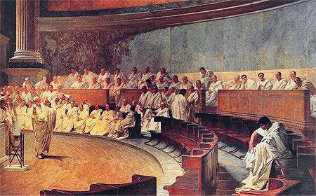
Bsp.: O tempora, o mores! Senatus haec intellegit, consul videt; hic tamen vivit. Vivit? Immo vero etiam in senatum venit, fit publici consili particeps, notat et designat oculis
ad caedem unum quemque nostrum. (Cic.
Catil. 1,2)

Dekodierung: Er/sie/es (der Senat) weiß, er (der Konsul) sieht; er (dieser da = Catilina) lebt. Er lebt? Er kommt, er nimmt teil, er bezeichnet und bestimmt.

Abbildung 12 Ciceros Rede gegen Catilina,
Gemälde von Cesare Maccari (1889)

Im letzten Schritt beziehen Sie die verbleibenden Satzglieder auf die entsprechenden Verb- formen und vervollständigen die Übersetzung.

  - Erstellen Sie eine Übersicht mit den Eckpunkten des Prozesses, indem Sie folgendes Schema ausfüllen:

Klage auf:
. . . . . . . . . . . . . . . . . .
. . . . . . . . . . . . . . . . . .

Urteil:

. . . . . . . . . . . . . . . . . . . . . . . .
. . . . . . . . . . . . . . . . . . . . . . . .

Angeklagter:

. . . . . . . . . . . . . . . . . . . . . . . .
. . . . . . . . . . . . . . . . . . . . . . . .

Richter:
. . . . . . . . . . . . . . . . . . . . . . . .
. . . . . . . . . . . . . . . . . . . . . . . .

Ankläger:
. . . . . . . . . . . . . . . . . . . . . . . .
. . . . . . . . . . . . . . . . . . . . . . . .

  - Übersetzen Sie den Text, indem Sie Ihre Arbeitsvorlage vervollständigen.

  - Beurteilen Sie den vorliegenden Fall nach den Kriterien, die das deutsche Privatrecht bei Mangelhaftung vorsieht. Nutzen Sie dafür das Zusatzmaterial im Anhang (S. 40– 42). Hätte heutzutage Schadensersatz gefordert werden können?

Die Haftung bei Mängeln ist insbesondere in den §§ 433 – 441 geregelt, Schadensersatz- ansprüche in §§ 280 – 284 BGB.

Urteil BGH – V ZB 154/06
Hat der Verkäufer einen Mangel arglistig verschwiegen, braucht ihm der Käufer keine Frist zur Nacherfüllung zu setzen, um seinen Anspruch auf Schadensersatz oder Minderung durchsetzen zu können. Arglistiges Verhalten des Verkäufers zerstört die erforderliche Vertrauensgrundlage für eine Nacherfüllung.

  - Erläutern Sie, inwiefern sich die rechtliche Lage für P. Calpurnius Lanarius nach heutigem Recht verbessert hätte.

Abbildung 13 Ihm haben wir großenteils zu verdanken, dass das römische Recht erhalten
geblieben ist: Kaiser Justinian (Mosaik aus dem 6. Jh.), Basilica San Vitale in Ravenna

STRAFRECHT UND STRAFVERFOLGUNG

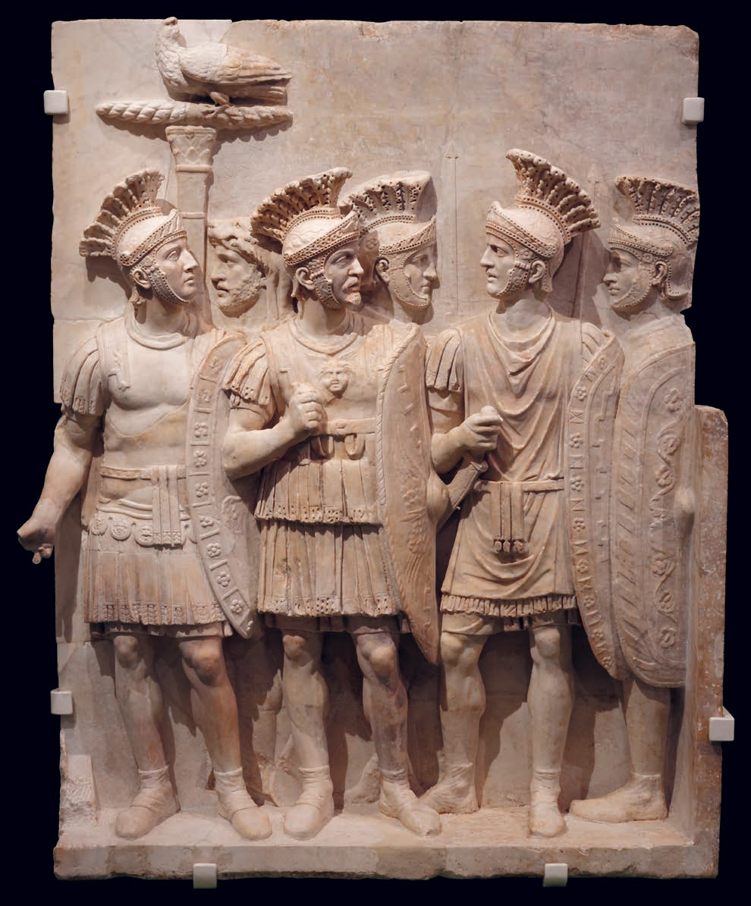
In der heutigen Zeit ist das Strafrecht Teil des öffentlichen Rechts. Es dient dazu, verschie- dene Rechtsgüter wie das Eigentum, aber auch das Leben und die Gesundheit von Personen zu schützen. Um Gefahren von diesen Rechtsgütern abzuwenden, verbietet es bestimmte Ver- haltensweisen unter Androhung von Strafe. Auch die Römer hatten ein Strafrecht; allerdings wich dieses deutlich von dem unsrigen ab.

Abbildung 14 Prätorianer-Relief
(51–52 n. Chr.), Louvre

Das römische Strafrecht

Im Rahmen eines Gruppenpuzzles lernen Sie verschiedene Aspekte des römischen Strafrechts und Strafapparates kennen. Je ein/e Schüler/in der Gruppe liest im Anhang (S. 43 – 44) den Text zu: »Strafgesetze und Strafprozess«, »Straftaten und Strafen«, »Polizei« und »Gefäng- nisse«. Informieren Sie, nachdem Sie sich in Expertengruppen ausgetauscht haben, Ihre Stammgruppe zu den wesentlichen Punkten Ihres Themas.

Das sind ja Zustände wie im alten Rom … oder doch nicht?

Das antike Rom gilt heutzutage als Ort von Standesdünkel und Machtmissbrauch, von Exzess, Willkür und brutalen Strafen. Vor diesem Hintergrund bezeichnet die obige Redewendung unhaltbare oder unzumutbare Zustände. Doch wie belastbar ist dieses Vorurteil?

Sed nec de suspicionibus debere aliquem damnari
divus Traianus Adsidio Severo rescripsit: Satius enim esse
impunitum relinqui facinus nocentis quam innocentem
damnari. (Ulpian Dig. 48,19,5pr)

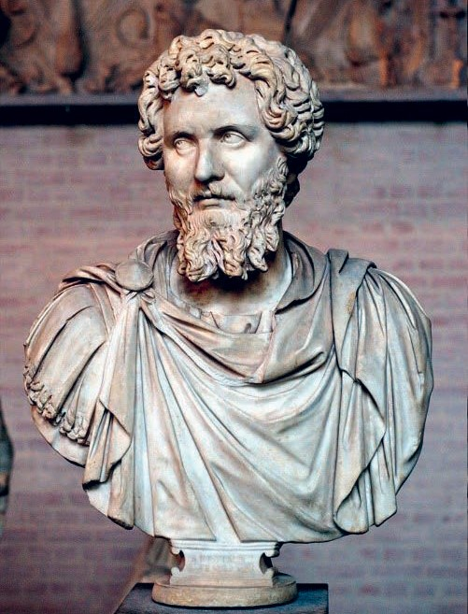
Abbildung 16 Büste des Kaisers Septimius Severus (193–211 n. Chr.), 3. Jh. n. Chr., Glyptothek München

Divi Severi et Antonini Magni rescriptum est, ne quis absens puniatur: et hoc iure utimur, ne absentes
damnentur: neque enim inaudita causa quemquam damnari aequitatis ratio patitur. (Marcianus Dig. 48,17,1pr)

In condemnatione personarum, quae in id quod facere
possunt damnantur, non totum quod habent extorquendum est, sed et ipsarum ratio habenda est, ne egeant. (Paulus
Dig. 50,17,173)
Abbildung 15 Replik einer Statue Kaiser Trajans (98–117 n. Chr.), Archäologischer Park Xanten

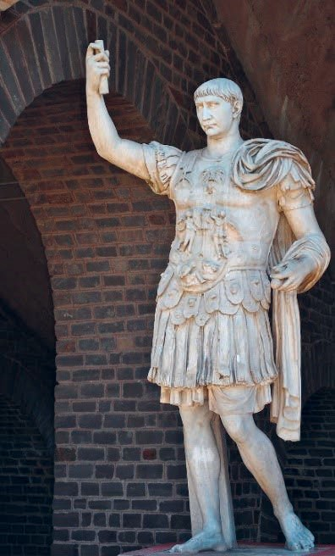

Fere in omnibus poenalibus iudiciis et aetati et
imprudentiae succurritur. (Paulus Dig. 50,17,108)

Favorabiliores rei potius quam actores habentur. (Gaius Dig. 50,17,125)

Nam calumniae iudicio partis nemo damnatur nisi, qui
intellegit non recte se agere, sed vexandi adversarii gratia actionem instituit potiusque ex iudicis errore vel iniquitate victoriam sperat quam ex causa veritatis. (Gaius Inst. IV 178)

  - Sie bekommen einen der obigen Abschnitte zugewiesen. Lesen Sie ihn und notieren Sie alle Aspekte, die Ihnen dabei auffallen (Vokabeln, Grammatik, Inhalt). Teilen Sie Ihre Be- obachtungen im Plenum.

  - Übersetzen Sie die sechs Textausschnitte in angemessenes Deutsch. Beachten Sie dabei die zuvor erarbeiteten Hilfen.

  - Nachfolgend sehen Sie einige Paragrafen aus modernen Rechtsordnungen, die in Verbin- dung mit den antiken Zitaten stehen, die Sie soeben übersetzt haben.
Welcher moderne Paragraf steht mit welcher antiken Rechtsregel in Verbindung? Begrün- den Sie Ihre Entscheidungen.

§ 40 StGB: Verhängung in Tagessätzen
    - Die Geldstrafe wird in Tagessätzen verhängt. […]
    - Die Höhe eines Tagessatzes bestimmt das Gericht unter Berücksichtigung der persönlichen
und wirtschaftlichen Verhältnisse des Täters. […]

§ 42 StGB: Zahlungserleichterungen
Ist dem Verurteilten nach seinen persönlichen oder wirtschaftlichen Verhältnissen nicht zu- zumuten, die Geldstrafe sofort zu zahlen, so bewilligt ihm das Gericht eine Zahlungsfrist oder gestattet ihm, die Strafe in bestimmten Teilbeträgen zu zahlen. […]

§ 230 StPO: Ausbleiben des Angeklagten
- Gegen einen ausgebliebenen Angeklagten findet eine Hauptverhandlung nicht statt.
- Ist das Ausbleiben des Angeklagten nicht genügend entschuldigt, so ist die Vorführung an- zuordnen oder ein Haftbefehl zu erlassen, soweit dies zur Durchführung der Hauptverhandlung geboten ist.

Artikel 6 EMRK: Recht auf ein faires Verfahren
(2) Jede Person, die einer Straftat angeklagt ist, gilt bis zum gesetzlichen Beweis ihrer Schuld
als unschuldig.

§ 3 JGG: Verantwortlichkeit
Ein Jugendlicher ist strafrechtlich verantwortlich, wenn er zur Zeit der Tat nach seiner sitt-
lichen und geistigen Entwicklung reif genug ist, das Unrecht der Tat einzusehen und nach die- ser Einsicht zu handeln. […]

§ 17 StGB: Verbotsirrtum
Fehlt dem Täter bei Begehung der Tat die Einsicht, Unrecht zu tun, so handelt er ohne Schuld, wenn er diesen Irrtum nicht vermeiden konnte. Konnte der Täter den Irrtum vermeiden, so kann die Strafe nach § 49 Abs. 1 gemildert werden.

§ 164 StGB: Falsche Verdächtigung
(1) Wer einen anderen bei einer Behörde oder einem zur Entgegennahme von Anzeigen zustän- digen Amtsträger oder militärischen Vorgesetzten oder öffentlich wider besseres Wissen ei-
ner rechtswidrigen Tat oder der Verletzung einer Dienstpflicht in der Absicht verdächtigt, ein behördliches Verfahren oder andere behördliche Maßnahmen gegen ihn herbeizuführen oder fortdauern zu lassen, wird mit Freiheitsstrafe bis zu fünf Jahren oder mit Geldstrafe bestraft.

  - Nehmen Sie Stellung zu folgender Aussage von Alexander Nogrady:
»Heutige Maximen und Grundsätze des Strafens [sind] schon in römischer Zeit von Kaisern und Juristen zumindest in Grundzügen entwickelt worden.«1

1 In: Gefährliches Pflaster. Kriminalität im römischen Reich, hg. von M. Reuter/R. Schiavone, Xanten
2011, S. 385.

Die lex Iulia über die Bestrafung von Ehebruch: Andere Zeiten — andere Sitten

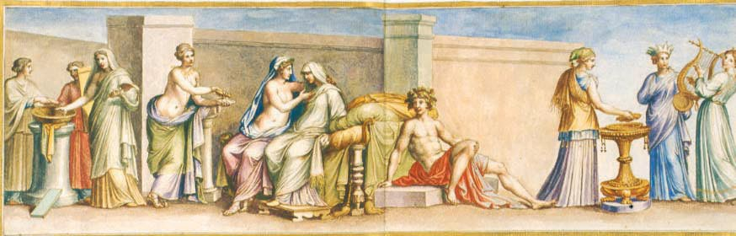
Abbildung 17 »Aldobrandi- nische Hochzeit«, Aquarell von Pietro Santi Bartoli (1674) nach einem Fresko aus augusteischer Zeit

Die leges Iuliae, die Kaiser Augustus bis 17 v. Chr. erließ, waren eine umfangreiche Gesetzes- sammlung. Sie enthielten detaillierte Regelungen zur Eheschließung und zur strafrechtlichen Verfolgung von Ehebruch, der nun von staatlicher Seite verfolgt wurde. Doch kam nicht jeder Fall vor Gericht:

Ad legem Iuliam de adulteriis
coercendis (Dig. 48,5)
Zur lex Iulia über die Bestrafung von Ehebruch

1 21. Patri datur ius occidendi adulterum cum filia quam in potestate habet: itaque nemo alius ex patribus idem iure faciet: sed nec filius
5 familias pater. […]
Dem Vater wird das Recht gegeben, den Ehe- brecher zusammen mit dem Sohn zu töten, den er im Becher hat. Deshalb darf dies kein ande- rer der Senatoren rechtens tun, nicht einmal der Haussohn als Vater.

- […] Quare non, ubicumque deprehenderit pater, permittitur ei occidere, sed domi suae generive sui tantum, illa ratio redditur, quod
10 maiorem iniuriam putavit legislator, quod in domum patris aut mariti ausa fuerit filia adulterum inducere. […]
Deshalb wird dem Vater nicht überall, wo er sie ertappt hat, gestattet, sie zu töten, sondern nur in seinem Haus oder dem seines Schwagers. Als Grund dafür wird angegeben, dass der Legat
es als älteres Unrecht erachtete, dass die Toch- ter es gewagt hat, den Heranwachsenden in das Haus des Vaters oder des Ehemannes zu führen.

- Marito quoque adulterum uxoris
suae occidere permittitur, sed non
15 quemlibet, ut patri: […].
- Capite quinto legis Iuliae ita cavetur, ut viro adulterum in uxore sua deprehensum, quem aut nolit aut non liceat occidere, retinere horas
20 diurnas nocturnasque continuas non plus quam viginti testandae eius rei causa sine fraude sua iure liceat. […] Sed et si non in domo sua deprehenderit maritus, poterit
25 retinere. […]
Auch dem Seemann ist es erlaubt, den Her- anwachsenden seiner Frau zu töten, aber nicht jeden beliebigen, wie dem Vater.
Im fünften Kapitel der lex Iulia wird angeord-
net, dass es dem Mann erlaubt ist, den Ehebre- cher, den er auf seiner Frau angetroffen hat und den er entweder nicht töten will oder darf, nicht mehr als 20 lange, schmerzhafte und fortlau- fende Stunden festzuhalten. Dies kann er ohne Schaden für sich selbst rechtens tun, damit die- ser sein Testament machen kann. Aber auch wenn der Ehemann ihn nicht in seinem Haus ertappt hat, kann er ihn festhalten.

- Bei der Übersetzung scheint etwas schief gelaufen zu sein, offenbar ergibt so manches
keinen Sinn. Finden Sie die Fehler und berichtigen Sie diese.

- Was geschah in Fällen, wo der Ehemann seine Hausgerichtsbarkeit nicht ausüben wollte oder durfte? Lesen Sie den Text im Anhang (S. 45) und fassen Sie die wesentlichen Infor- mationen in einem Lexikoneintrag zum Stichwort adulterium zusammen.

- Man sagt: »Andere Zeiten – andere Sitten«. Erläutern Sie unter Einbeziehung Ihres Wis- sens über die römische Kultur, warum die aus heutiger Sicht unvorstellbaren Strafen da- mals anerkannte Praxis waren.

Abbildung 18 Antike Fluchtafel
mit griechischem Text (4. Jh. n. Chr.). Diese mit einer In- schrift versehene Bleilamelle wurde als Zaubermittel ge- nutzt, um anderen Personen Schaden zuzufügen.

Magie, konkreter die Durchführung von Schadenzauber, galt in der gesamten römischen Antike als schweres Vergehen. Für dieses Kapitalverbrechen sind uns aus der Antike jedoch nur in zwei Fällen die Details des betreffenden Gerichtsprozesses bekannt. Einer davon ist derjenige des C. Furius Cresimus, den Plinius der Ältere (1. Jh. n. Chr.) in seiner Naturalis historia (18,41 – 43) schildert:

1 Nequeo mihi temperare, quo minus unum exemplum antiquitatis adferam, ex quo intellegi possit, apud populum etiam de culturis agendi morem fuisse qualiterque defendi soliti sint illi viri.

temperare + Dativ – einer Person oder Sache Einhalt gebieten
intellegi possit – unpersön- lich zu übersetzen
in invida erat magna – er war (seinen Nachbarn) Objekt großen Neides
ceu – wie wenn
perlicere – zu sich locken
veneficia (Pl.) – Zaubermittel
C. Furius Cresimus e servitute liberatus, cum in parvo admodum
5 agello largiores multo fructus perciperet, quam ex amplissimis vicinitas, in invidia erat magna, ceu fruges alienas perliceret veneficiis.

Quamobrem ab Spurio Albino curuli aedile die dicta metuens

metuens – Subjekt ist C.
Furius Cresimus
in suffragium – zur Abstim- mung
familia – hier: Gesinde egregius – vorzüglich ponderosus → pondus
(= Gewicht)
satur (-ura, -urum) – wohl- genährt
lucubratio – nächtliche Arbeit vigilia – unermüdlicher Eifer inpensa – finanzieller
Aufwand
damnationem, cum in suffragium tribus oporteret ire,
10 instrumentum rusticum omne in forum attulit et adduxit familiam suam validam atque […] bene curatam ac vestitam, ferramenta egregie facta, graves ligones, vomeres ponderosos, boves saturos.
Postea dixit: ›Veneficia mea, Quirites, haec sunt, nec possum vobis
15 ostendere aut in forum adducere lucubrationes meas vigiliasque et sudores.‹ Omnium sententiis absolutus itaque est. Profecto opera, non inpensa, cultura constat, et ideo maiores fertilissimum in agro oculum domini esse dixerunt.

Ein bäuerlicher Sprachduktus

Die Geschichte des C. Furius Cresimus ist die eines erfolgreichen Landwirtes. Dem- entsprechend findet sich im vorliegenden Text viel bäuerliches Vokabular. Ordnen Sie die Vokabeln im Anhang (S. 46) den Bildern (S. 46– 47) zu und übersetzen Sie.

Multiple-Choice: Der Prozess des C. Furius Cresimus

Lesen Sie den Text auf S. 33 – 34 global. Kreuzen Sie die jeweils korrekte Aussage an:

  - C. Furius Cresimus war …
- ein Freigelassener, den seine Nachbarn der Magie beschuldigten, weil er bessere Erträge als sie erwirtschaftete.
- ein kurulischer Ädil, der die Ämterlaufbahn quittiert hatte, um ein ruhiges Leben auf einem kleinen Landgut zu führen.
- ein Magier, der die Früchte seiner Nachbarn durch Zaubersprüche auf seine eigenen Felder holte.

  - In einem Gerichtsprozess …
- versteckte er seine beeindruckenden Feldgeräte und kräftigen Knechte, um nicht in den Verdacht unlauteren landwirtschaftlichen Wettbewerbs zu geraten.
- lud er die Quirites, wie man die Geschworenen eines römischen Gerichts nannte, zu sich nach Hause ein, um ihnen seine nächtliche Arbeit und seinen Eifer zu zeigen.
- zeigte er der Versammlung der Tribus und seinem Ankläger Spurius Albinus seine Feldgeräte und Knechte, um zu beweisen, dass er sich keiner Magie be- dient hatte.

Tüchtiger Landwirt oder Magier?

  - Nennen Sie die gesetzliche Grundlage der Anklage gemäß der lex duodecim tabularum
(s. S. 5).

  - Übersetzen Sie den lateinischen Text (S. 33 – 34).

  - Gehen Sie zur Tafel und vergleichen Sie Ihre Übersetzung mit der dortigen Musterüber- setzung. Finden Sie etwaige Abweichungen und erklären Sie diese.

  - Wurde der Prozess im vorliegendem Fall geführt, weil man an die Wirksamkeit magischer Praktiken glaubte? Äußern Sie eine begründete Vermutung über die Beweggründe von Cresimus’ Anklägern.
Abbildung 19 Fundamente eines römischen Gutshofs im Neckartal

ANHANG

Römische Rechtsquellen: Aufgabe 4 (S. 16: Die einzelnen Bereiche im Fokus: Gruppenpuzzle)

Die folgenden Karten erhalten die jeweiligen Gruppen des Gruppenpuzzles. Sie erleichtern die Übersetzung schwieriger Textstellen.

Z. 11 – 19

Z. 11: Das quod ist ein Relativ- pronomen (anders als in Z. 12, s. Vokabelangabe). | Z. 13 – 14: connumeratis et  patriciis (= Abl. absolutus) ist eine satzwertige Konstruk-  tion. | Kausalsätze mit quia stehen eigentlich im Indikativ, aber nicht in der indirekten Rede (Z. 16 – 17).
Z. 18: qua ist hier Relativ- pronomen und Abl. instru- mentalis. Finden Sie sein  Bezugswort. | Das ut in Z. 18 wird hier mit  »dass« übersetzt. | Z. 18 – 19: Beachten Sie, dass legibus nicht das Subjekt sein kann; exaequata sunt bezieht sich auf plebiscita (Z. 18).

Z. 20 – 24

Z. 21: optinet = obtinet | Z. 21: quamvis leitet einen Konzessivsatz ein (→ »auch wenn …«).  Beachten Sie das Zeitverhältnis.
Z. 22 – 23: decreto, edicto und  epistula sind Ablative. | Z. 23: Wird dubitare verneint (hier mit nec umquam = »und nie- mals«), so steht zur Einleitung des Folgesatzes anstelle eines ut ein quin.

Z. 25 – 31

Z. 27: quorum bezieht sich auf iurisdictionem,  nicht auf in provinciis. | Z. 27 und 29: praesides und quaestores sind die Subjekte der jeweiligen Sätze.
Z. 29 – 30: provincias Caesaris meint »die Pro- vinzen des Kaisers« (nicht Caesars). | Z. 31: proponere heißt hier »öffentlich bekannt geben«.

Z. 32 – 35

Z. 33: permissum est bezieht sich auf die kaiser- liche Erlaubnis. | Z. 33 – 34: Übersetzen Sie in folgender Reihen- folge: Si sententiae (quorum omnium) in unum  concurrunt, …
Z. 34: optinet = obtinet | Z. 34 – 35: si + Indikativ steht für eine erfüll- bare Bedingung.

Sachen- und Kaufrecht: Aufgabe 2b. (S. 20 – 21: Übersetzung: Die Einteilung in res mancipi
und nec mancipi)

Die Z. 8 – 16 des Texts finden Sie unten in drei Abschnitte eingeteilt. Diese bearbeiten Sie wie
folgt:

- Sie sitzen im Kreisrund. Jede/r von Ihnen liest den ihr/m vorliegenden Abschnitt.
- Versehen Sie Ihren Abschnitt mit sprachlichen und/oder inhaltlichen Anmerkungen. Dies können Angaben zu Vokabeln, Syntax oder Ihrer Interpretation sein.
- Drehen Sie das Blatt und arbeiten Sie mit den Kommentaren Ihrer Mitschüler weiter.
- Sobald jede Passage von Ihnen allen annotiert wurde, fertigen Sie eine gemeinsame Über- setzung an.
Magna autem differentia est inter
mancipi res et nec mancipi. Nam res
nec mancipi ipsa traditione pleno iure
alterius fiunt, si modo corporales sunt
et ob id recipiunt traditionem.
Mancipi vero res sunt, quae per manci-
pationem ad alium transferuntur; unde
etiam mancipi res sunt dictae.

Abbildung 20 Aureus (Goldmünze) mit dem Konterfei des Augustus

Itaque si tibi vestem vel aurum vel argentum tradidero sive ex venditionis causa sive ex donationis sive quavis alia ex causa, statim tua fit ea res, si modo ego eius dominus sim. In eadem causa sunt provincialia praedia […].

Sachen- und Kaufrecht: Aufgabe 4a. (S. 23: mancipatio per aes et libram – Kreuzworträtsel)

Lösen Sie folgendes Kreuzworträtsel. Die gesuchten Wörter befinden sich im Text.
Kontrollieren Sie Ihre Lösungen mit Hilfe des Wörterbuchs.
- 7
- 4
- 13
- 11
- 3
- 6
- 5
- 8
- 2
- 9
- 14
- 12
- 10
- 1

  - der Zeuge: t _ _ t _ _
  - die Waage: l _ _ _ a
  - der Waagehalter: libri _ _ _ _
  - die althergebrachte Bezeichnung für
römische Bürger: Qu _ _ _ _ _ _
  - eigentlich: »durchstoßen«, hier in der
Bedeutung: »schlagen«: p _ _ c _ _ _ _ _
  - der (Kauf-)Preis: pr _ _ _ _ _
  - etwas ergreifen/anfassen:
_ _ pr dere

  - das Grundstück: p _ _ _ _ _ _ _
  - kupfern, bronzen: ae _ _ _ _
  - Manzipation, Erwerb durch:
manc _ _ _ _ _ _
  - eigen, eigentümlich: _ _ _ pr _ _ _
  - die (rechtliche) Stellung: c _ _ _ _ _ _ _
  - etw. »manzipieren«, d. h. durch Manzipation
Eigentum erwerben: _ _ _ ci _ _ _ _
  - wörtl. »auseinandertragen«, auch »sich
unterscheiden«: di _ _ _ _ _ _

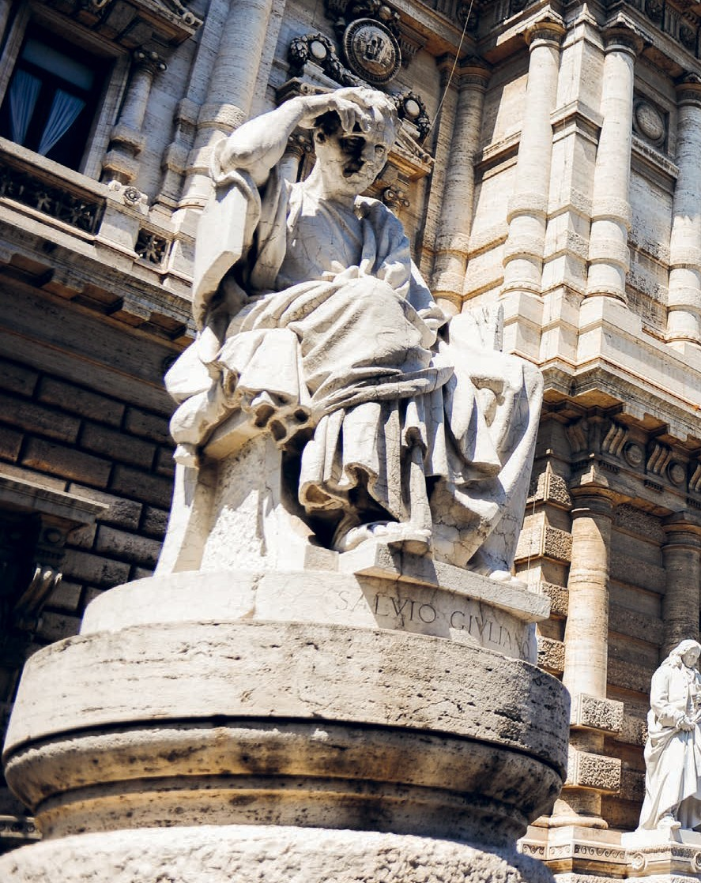
Sachen- und Kaufrecht: Aufgabe 4d. (S. 23: mancipatio per aes et libram – Lückentext)

Abbildung 21 Statue des bedeutenden römischen Juristen P. Salvius Iulianus vor dem Palazzo di Giustizia in Rom

Füllen Sie mit Ihrem Wissen über römische Kaufgeschäfte den Lückentext aus.

Die Eigentumsübertragung regelte das römische Recht durch die rituelle . . . . . . . . . . . . . . . . . . . . oder einfache.................in Abhängigkeit von der Sache selbst.

Für die sogenannten res mancipi war die...........................die einzige Möglichkeit, um
quiritisches Eigentum zu erwerben. Zu diesen zählten die besonders schutzbedürftigen, unabdingbaren Güter der römischen Bauernwirtschaft, nämlich . . . . . . . . . . . . . . . . . . . . . . . . . . . . . . . .
.....................................................................................................

Alle anderen Sachen konnten durch bloße..........................übereignet werden.

Bei der Manzipation mussten fünf . . . . . . . . . . . . anwesend sein, die . . . . . . . . . . . . . . . . . . . . . . . . . . . . . .
. . . . . . . . waren, sowie ein.......................Die Kaufsache musste vor Ort sein und der Käufer
musste sie anfassen – es sei denn, es handelte sich bei ihr um . . . . . . . . . . . . . . . . . . . . . . . . . . . . . . . . . .
............

Dann sprach er: »Ich erkläre, dass dieser Mensch/diese Sache nach quiritischem Recht mir gehört, und er/sie soll durch mich gekauft sein mit diesem...............................und mit
dieser....................................«

Danach schlug er mit dem ........................... gegen die.................und das Eigen-
tum wurde übertragen.

Sachen- und Kaufrecht: Aufgabe 6d. (S. 28: Eine faule Immobilie)

Beurteilen Sie den vorliegenden Fall nach den Kriterien, die das deutsche Privatrecht bei Mangelhaftung vorsieht. Hätte heutzutage Schadensersatz gefordert werden können?
Verfassen Sie dazu ein kurzes Rechtsgutachten.

Gutachtenstil

Der Gutachtenstil wird angewendet, um aus einer gegebenen Situation ein rechtliches Urteil herzuleiten.

Er zeichnet sich dadurch aus, dass das Ergebnis nicht vorweggenommen wird, sondern man
sich ihm schrittweise nähert. Das bedeutet, dass am Anfang eine Hypothese oder Fragestellung
steht, die dann mittels einschlägiger gesetzlicher Regelungen erörtert wird, z. B.:

A könnte gegenüber B einen Anspruch auf Zahlung des Kaufpreises nach § 433 Abs. 2 BGB haben.

Die Hypothese und die Herleitung des Urteils werden im Konjunktiv formuliert, denn ob die Be- hauptung wahr ist oder nicht, gilt es erst herauszufinden.

Fall: T. Claudius Centumalus (T) war von den Auguren aufgefordert worden, diejenigen Teile seines Hauses auf dem mons Caelius abzutragen, welche das Augurium beeinträchtigten.
Daraufhin schrieb er die Immobilie zum Kauf aus; P. Calpurnius Lanarius (P) kaufte sie. Nun wurde P aufgetragen, die entsprechenden Teile des Hauses abzutragen. Den Auftrag der Auguren hatte T dem P verschwiegen.

Obersatz: P könnte T gegenüber bei Vorliegen eines Mangels Anspruch auf Schadensersatz und Wertminderung haben (§ 437 BGB).

- Die Kaufsache könnte bei Gefahrenübergang mit einem..........mangel nach
§.......... BGB belastet gewesen sein.

(Beweisführung Mangel: Hier müssen Sie am Fall zeigen, dass ein Mangel vorgelegen hat.)

....................................................................................................

....................................................................................................

....................................................................................................

....................................................................................................

....................................................................................................

....................................................................................................

Zwischenschluss: Die Kaufsache ist nach §....................BGB mangelbehaftet.

- Da ein Mangel vorliegt, könnte P von T Schadensersatz statt Leistung verlangen nach
§..........und § 281 BGB.

Schadensersatz statt Leistung könnte der Gläubiger unter den Voraussetzungen von § 280 Abs. 1 und § 281 Abs. 2 nur verlangen, wenn der Schuldner eine Pflicht aus dem Schuldverhält- nis nicht unerheblich verletzt hat und ...........................................................
....................................................................................................

(Liegt hier eine nicht unerhebliche Pflichtverletzung vor? Denken Sie an den Schuldgrundsatz
von Treu und Glauben.)

....................................................................................................

....................................................................................................

....................................................................................................

....................................................................................................

....................................................................................................

....................................................................................................

....................................................................................................

Nach §§ 241, 242 müssen Schuldverhältnisse grundsätzlich Erfüllung finden und dürfen nur in Ausnahmefällen anders abgewickelt werden. Daher könnte P von T zunächst zweimalig Nacherfüllung nach §§ 437 und...........BGB verlangen.

(Müsste er das?)

....................................................................................................

....................................................................................................

....................................................................................................

....................................................................................................

....................................................................................................

....................................................................................................

Zwischenschluss: Die Nacherfüllung ist P zumutbar/nicht zumutbar; somit ist nach § 281
Abs. 2 BGB .........................................................................................

Schlussfolgerung: P kann T gegenüber ..........................................................
nach § ................ BGB verlangen, da T seine Pflichten aus dem Schuldverhältnis ........

...................................................................und P die Nacherfüllung nach
§.....................nicht zumutbar ist.

Zusatz: Welche anderweitigen Ansprüche könnte P gegenüber T heutzutage durchsetzen, wenn er das Haus behalten und nicht auf Schadensersatz statt Leistung klagen würde?

....................................................................................................

....................................................................................................

....................................................................................................

....................................................................................................

....................................................................................................

....................................................................................................

....................................................................................................

....................................................................................................

....................................................................................................

Strafrecht und Strafverfolgung: Aufgabe 1 (S. 29: Das römische Strafrecht)

Strafgesetze und Strafprozess
Ein einheitliches Strafgesetz, das sämtliche Straftaten einschloss, hatten die Römer nicht. Für die Frühzeit kann man davon ausgehen, dass meist der König die Strafgerichtsbarkeit über-
nommen und Strafprozesse entschieden hat. Nach Roms Übergang zur Republik änderte sich dies: Die gemeine Kriminalität wurde nun von den tresviri capitales geahndet, einem Sicher-
heitsdienst, der das Strafmaß ohne Prozess und nach eigenem Ermessen festsetzen durfte. Der Staat verfolgte hingegen die aus kultureller Sicht schwerwiegenden Vergehen (wie Vatermord) und politische Verbrechen (wie Hochverrat). Über diese wurden in der Regel vor der großen
Volksversammlung entschieden, die auch zu gerichtlichen Zwecken zusammenkam.
Verbrechen wurden selten von Amts wegen verfolgt. Es galt das Prinzip der delatio nominis (An- gabe des Namens → eines mutmaßlichen Täters): Ein Vergehen wurde erst dann verfolgt, wenn ein römischer Bürger Anklage gegen den (mutmaßlichen) Täter erhob und auch den Prozess
führte oder dies einem Anwalt übertrug. In der späten Republik wurden die ersten ständigen
Gerichtshöfe (quaestiones perpetuae) eingerichtet. Einige von ihnen beschäftigten sich mit poli- tischen Verbrechen; andere mit Taten, die als schwerwiegend angesehen wurden, wie Mord und Ehebruch.
In der Kaiserzeit verloren die Gerichtshöfe an Bedeutung. Innerhalb Roms urteilten nun der
praefectus urbi (Stadtpräfekt) und der praefectus vigilum (Kommandant der Stadtwachen) Straf- taten ab. Bei ihrer Urteilsfindung waren sie an keinerlei Gesetze gebunden; solche gab es ohne- hin nicht für alle Bereiche des Strafrechts. In den Provinzen waren die Statthalter für die
Strafgerichtsbarkeit zuständig. Auch sie konnten ihr Urteil selbst fällen. Nur wenn Kaiserkon- stitutionen oder Reskripte vorlagen, banden diese die römischen Beamten. Ferner konnte der Kaiser selbst in einem außerordentlichen Verfahren jedwede Strafsache an sich ziehen.
nach: J.-U. Krause, Kriminalgeschichte der Antike, München 2004, S. 44 – 60

Straftaten und Strafen
Das römische Recht kannte bereits sehr verschiedene Straftatbestände. Einige Delikte jedoch
(wie Diebstahl oder Körperverletzung), die heute von staatlicher Seite verfolgt werden, wurden damals oft von den Betroffenen selbst geregelt, ohne dass Anklage erhoben oder prozessiert
worden wäre. Als Buße wurde meist die Zahlung von Geld akzeptiert. Anders stand es jedoch,
wenn ein Angehöriger der Unterschicht einen Senator oder einen Beamten schwer verletzt hat- te oder wenn Tempel und Gräber ausgeraubt worden waren. Solche Vergehen wurden oft mit der Todesstrafe geahndet.
Selbstverständlich war auch Mord in der Antike ein Problem. Hier oblag es meist den Verwand- ten, die Strafverfolgung zu übernehmen. Ob ein (mutmaßlicher) Mörder in Untersuchungs-
haft kam, wurde vom Richter im Einzelfall bestimmt. Auch Raub war ein – zumindest auf dem Land – häufig vorkommendes Vergehen. Weil dafür kein eigener Straftatbestand existierte,
wurden derartige Vorwürfe zuweilen mit Mord oder Vergewaltigung in Verbindung gebracht.
Wurden Räuber nicht gleich bei der Festnahme erschlagen, so hatten sie auch danach nicht un- bedingt mit Gnade zu rechnen. Vergewaltigungen konnten strafrechtlich verfolgt werden; je nach sozialem Stand einigten sich die beteiligten Familien aber oft auch außergerichtlich (→
Geldbuße). Passive Homosexualität wurde mit empfindlichen Geldstrafen oder sogar mit der Todesstrafe geahndet.
Ob aber Verbrechen überhaupt verfolgt wurden, hing stark davon ab, ob sich jemand fand, der bereit war, Anklage gegen den/die Verdächtigen zu erheben. Eine Staatsanwaltschaft gab es
nicht. Ohne delatio nominis (Angabe des Namens → des mutmaßlichen Täters) aber blieb die
Strafverfolgung aus. Einen Prozess zu führen, war jedoch aufwendig und kostspielig.
nach: J.-U. Krause, Kriminalgeschichte der Antike, München 2004, S. 68 – 80

Polizei
Der Polizei obliegt es heutzutage, Recht und Ordnung durchzusetzen. Einen regulären Polizei- apparat, wie wir ihn kennen, gab es jedoch im römischen Reich zu keiner Zeit. Die hohen Be-
amten verfügten über eine geringe Anzahl von Amtsdienern (Liktoren), die aber wenig gegen
größere Unruhen ausrichten konnten. In Rom wurde in der Republik das Amt der tresviri capita­ les eingerichtet. Diese hatten das Recht zur Bestrafung und durften gemeine Verbrechen ohne
ordentliches Strafverfahren ahnden. Allerdings waren auch sie kaum mit Personal ausgestattet und konnten daher nicht präventiv wirken; sie urteilten lediglich angezeigte oder angetroffene Verbrechen ab.
In der Kaiserzeit gerieten einige polizeiliche Aufgaben stärker in den Fokus: In Rom etwa wur- den nun ständig Truppen stationiert, beispielsweise die Kohorten der vigiles. Eigentlich für den Feuerschutz zuständig, übernahmen diese Männer auch die Bekämpfung niederer Kriminali-
tät, die vom praefectus vigilum (Kommandant der Stadtwachen) gerichtet wurde. Dem praefec­
tus urbi, dem höchsten zivilen Beamten Roms, wiederum unterstanden drei cohortes urbanae, die ebenso wie die Prätorianer (kaiserliche Gardetruppe) als Polizeikräfte eingesetzt werden konn- ten.
Außerhalb Roms gab es zwar auch keine Polizei im eigentlichen Sinne; deren Aufgaben nahm
hier aber teilweise das Militär wahr, das entlang der Straßen Wachposten (stationes) einrichte- te. Oft genügte es jedoch, wenn Delinquenten, um einer Bestrafung zu entgehen, die Grenze zu einer anderen Provinz überschritten. Denn die Strafverfolgung war über die Bereiche der ein- zelnen Statthalter hinweg nicht ausreichend koordiniert.
Dennoch sollte man nicht davon ausgehen, dass die Kriminalität im römischen Reich ausuferte. Vor allem die Kontrolle durch die Nachbarn und durch den zur Züchtigung befugten pater fami­ lias entlastete die staatlichen Organe in wohl entscheidendem Maße.
nach: J.-U. Krause, Kriminalgeschichte der Antike, München 2004, S. 44 – 58

Gefängnisse
Unsere heutigen Gefängnisse, in denen Straftäter ihre Freiheitsstrafen verbüßen, sind nicht mit denen der Römer zu vergleichen. Denn in der Antike gab es so etwas wie eine Strafhaft gar nicht. Die römischen Gefängnisse beherbergten ausschließlich Häftlinge, die eine schwerere
Straftat begangen hatten und bis zur Urteilsfällung in Untersuchungshaft saßen, oder solche, die bereits zum Tode verurteilt worden waren und nun in Exekutionshaft auf die Vollstreckung des Urteils warteten.
Die römischen Gefängnisse befanden sich meist im Zentrum der Stadt, in unmittelbarer Nähe
des Forums (→ abschreckende Wirkung). Obwohl es keine Strafhaft gab, brachten Häftlinge
dennoch oft viel Zeit in Untersuchungshaft zu. Denn da der Justizapparat nicht systematisch
ausgebaut und zudem völlig überlastet war, mussten sie meist lange auf ihren Prozess warten.
In den Provinzen war etwa der Statthalter für alle Strafprozesse seines Herrschaftsbereiches verantwortlich. Oftmals konnte er aber jeden Ort nur wenige Tage im Jahr besuchen. Das dazu führte, dass viele Gefangene bereits während der Untersuchungshaft verstarben.
Die Situation in den Gefängnissen war schlimm: Meist gab es keine Fenster; kleine Schlitze in
den Wänden sorgten für Atemluft. Die Räume waren ständig überbelegt. Aufgrund der kata-
strophalen sanitären Verhältnisse konnten sich Krankheiten ungehindert ausbreiten. Viele Ge- fangene waren zudem angekettet. Ein weiteres Problem war die Folter von Angehörigen der
niederen Stände, denen man Geständnisse abpressen wollte. Inhaftierten Rittern oder Senato- ren verhalf die Bestechlichkeit der Wärter immerhin zu Körperhygiene, dem Besuch von Freun- den oder besserer Nahrung.
nach: J.-U. Krause, Gefängnisse im Römischen Reich, Stuttgart 1996, S. 271 – 299

Strafrecht und Strafverfolgung: Aufgabe 3b. (S. 33: Die lex Iulia über die Bestrafung von Ehebruch: Andere Zeiten – andere Sitten)

Was geschah in Fällen, wo der Ehemann seine Hausgerichtsbarkeit nicht ausüben wollte oder durfte? Lesen Sie den Text und fassen Sie die wesentlichen Informationen in einem Lexikon- eintrag zum Stichwort adulterium zusammen.

Tatbestand
Durch die lex Iulia de adulteriis coercendis wurden adulterium und stuprum (Unzucht) strafrecht- lich relevante Tatbestände. Adulterium meinte den Einbruch eines Mannes in eine fremde Ehe.
Wenn hingegen ein verheirateter Mann seine eigene Ehe brach, blieb er straffrei – sofern er
kein stuprum begangen, also eine Jungfrau, eine Witwe oder einen jungen Mann verführt hatte. Beischlaf mit Prostituierten galt nicht als stuprum.

Hausgerichtsbarkeit
Ertappte ein pater familias seine Tochter und den Ehebrecher in seinem eigenen oder im Haus seines Schwiegersohnes, durfte er beide töten, aber nur wenn sich die Tochter noch in seiner Hausgewalt befand. Die Tötungsrechte des Ehemannes waren eingeschränkter: Er durfte sei-
ne Frau nicht töten und deren Liebhaber nur dann, wenn dieser ein Kuppler, Schauspieler, Gla- diator oder Tierkämpfer war. Da aber der Ehemann sicher nicht immer sofort erkannte, welcher Berufsgruppe der ›Übeltäter‹ angehörte, diente diese Regelung eher dazu, unkontrollierbare
häusliche Tötungen einzudämmen und den Ehebruch in ein ordentliches Verfahren zu überfüh- ren.

Folgen des Ehebruchs
Der Ehemann musste den Ehebruch verfolgen, sonst machte er sich des lenocinium, der Kup- pelei, schuldig. Er musste sich scheiden lassen und durfte den Ehebrecher, so er ihn nicht tö- ten durfte oder wollte, in seinem oder im Haus des Brautvaters bis zu 20 Stunden festhalten,
um Zeugen herbeizuholen. Bestraft wurde Ehebruch nach der lex Iulia mit Verbannung der Ehe- brecher an verschiedene Orte; überdies verlor die adultera ein Drittel ihres Vermögens sowie die halbe Mitgift, der adulter sein halbes Vermögen.
nach: A. Mette-Dittmann, Die Ehegesetze des Augustus, Stuttgart 1991, S. 34 – 39

adulterium

....................................................................................................

....................................................................................................

....................................................................................................

....................................................................................................

....................................................................................................

....................................................................................................

Strafrecht und Strafverfolgung: Aufgabe 4 (S. 34: Ein bäuerlicher Sprachduktus)

Ordnen Sie die Vokabeln den Bildern zu und übersetzen Sie. Nutzen Sie, wo nötig, das Wörter- buch.

agellus (-i, m.) – fructus (-us, m.) – vicinitas (-atis, f.) – ferramenta (-orum, n.) –
ligo (-onis, m.) – vomer (-eris, m.) – bos (bovis, m./f.) – sudor (-oris, m.)

..................... = ..................... | ..................... = .....................
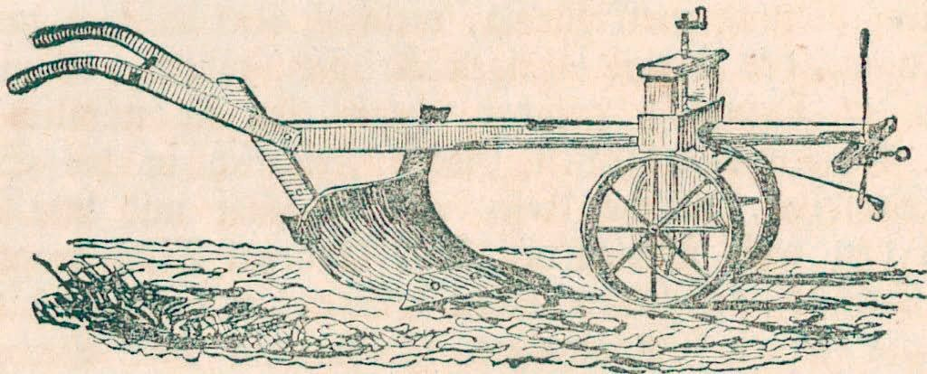
..................... = ..................... | ..................... = .....................

..................... = ..................... | ..................... = .....................
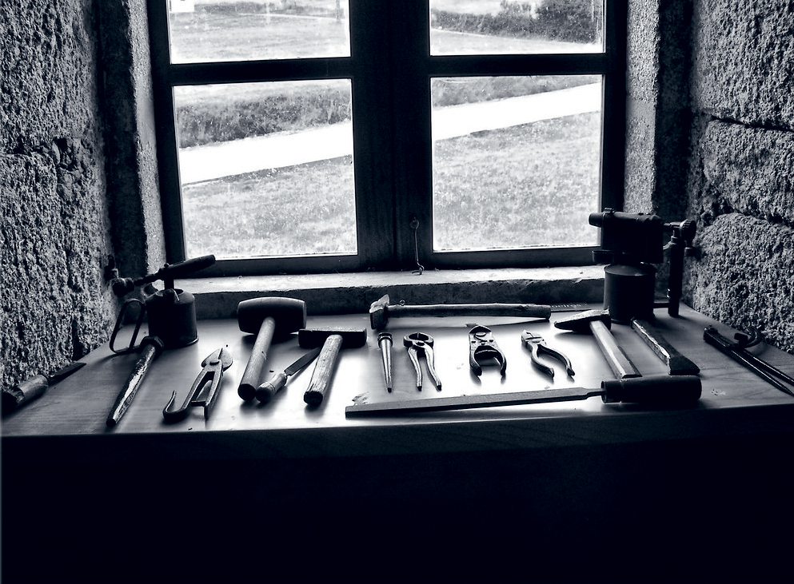
..................... = ..................... | ..................... = .....................

BILDQUELLEN

Abb. Deckblatt: Das Original »Frankfurt am Main Gerechtigkeitsbrunnen – Detail – Justitia von Nordwesten« von Mylius ist lizensiert durch CC BY-NC-ND 3.0.

Abb. 1: Darstellung des Zwölftafelgesetzes am Leipziger Reichsgerichtsgebäude. Das Original
»Leipzig Reichsgericht außen – Detail« von Andreas Praefcke ist lizensiert durch CC BY 3.0.

Abb. 2: Der pater familias als rechtliches Familienoberhaupt mit zwei Laren. Fresko aus dem Haus der Vettier (1. Jh. n. Chr.), Pompeji. Das Original »Lararium im Haus der Vettier in Pompeji« von Waterborough ist lizensiert durch CC BY-SA 2.5.

Abb. 3: Ein Sklave bringt seiner Herrin eine Wachstafel (Relief auf Sarkophag, frühes 4. Jh.), Archäologisches Museum Mailand. Das Original »Sarcofago avvocato Valerius Petrnianus – Optimized« stammt von Giovanni Dall’Orto (gemeinfrei).

Abb. 4: Asterix-Comic: Keilerei. Das Original »Asterix the Gaul« von Maia C ist lizensiert durch CC BY-NC-ND 2.0.

Abb. 5: Statue des Gaius vor dem obersten Gerichtshof in Madrid. Das Original »Estatua de Gayo – Tribunal Supremo (Madrid)« von Oilisab ist lizensiert durch CC BY-SA 3.0.

Abb. 6: Augustus von Primaporta (Bronzeoriginal aus dem 1. Jh. v. Chr.), Vatikanische Museen. Das Original »Augustus of Primaporta« von profzucker ist lizensiert durch CC BY-NC-SA 2.0.

Abb. 7: Kapitolinische Wölfin mit Romulus und Remus (9.– 13. Jh.), Kapitolinische Museen.
Das Original »Capitoline She-Wolf Musei Capitolini« stammt von Jastrow (gemeinfrei).

Abb. 8: Sklaven servieren bei einem Bankett (Mosaik aus El Djem, 2. Jh. n. Chr.), Museé national du Bar-do, Tunis. Das Original »Mosaique echansons Bardo« von Pascal Radigue ist lizensiert durch CC BY 3.0.

Abb. 9: Die sog. Tabula Baetica (1. Jh. n. Chr.) beschreibt detailliert den Ablauf einer Manzipa- tion unter Nennung der beteiligten Personen, der Kaufsache und des Preises. Das Original
»Mancipatio fiduciae causa« von ovando ist lizensiert durch CC BY-NC-SA 2.0.

Abb. 10: Das Bürgerliche Gesetzbuch in einer Arbeitsfassung von 1896. Das Original »Ausgabe
des Bürgerlichen Gesetzbuchs von 1896« stammt von Elleff Groom (gemeinfrei).

Abb. 11: Büste Ciceros (1. Jh. v. Chr.), Kapitolinische Museen. Das Original »Cicero – Musei Capitolini« von Glauco92, bearbeitet von Soerfm, ist lizensiert durch CC BY-SA 3.0, CC BY- SA 2.5, CC BY-SA 2.0 und CC BY-SA 1.0.

Abb. 12: Ciceros Rede gegen Catilina, Gemälde von Cesare Maccari (1889). Das Original »Cicero Denounces Catiline by Cesare Maccari, 1889, at the Palazzo Madama« von mharrsch ist lizensiert durch CC BY-SA 2.0.

Abb. 13: Kaiser Justinian (Mosaik aus dem 6. Jh.), Basilica San Vitale in Ravenna. Das Original
»Ravenna – Justinian Mosaic at San Vitale« von roger4336 ist lizensiert durch CC BY-SA 2.0.

Abb. 14: Prätorianer-Relief (51 – 52 n. Chr.), Louvre. Das Original »Praetorian Guardsmen featured in a marble relief from the Arch of Claudius (51/52 AD)« von Jérémy Jännick ist lizensiert durch GFDL 1.2.

Abb. 15: Replik einer Statue Kaiser Trajans (98– 117 n. Chr.), Archäologischer Park Xanten. Das Original »Statue of Trajan, posing in military garb, in front of the Amphitheater of Colonia Ulpia Traiana in the Xanten Archaeological Park« von Hartmann Linge ist lizensiert durch CC BY-SA 3.0.

Abb. 16: Büste des Kaisers Septimius Severus (193 – 211 n. Chr.), 3. Jh. n. Chr.; Glyptothek München. Das Original »Busts of Septimius Severus (left) and Julia Domna (right), Munich Gyptotek« stammt von Bibi Saint-Pol, bearbeitet von Shakko (gemeinfrei).

Abb. 17: »Aldobrandinische Hochzeit«, Aquarell von Pietro Santi Bartoli (1674) nach einem Fresko aus augusteischer Zeit (gemeinfrei; https://de.wikipedia.org/wiki/ Aldobrandinische_Hochzeit#/media/Datei:Aldobrandini_Wedding.jpg).

Abb. 18: Antike Fluchtafel mit griechischem Text (4. Jh. n. Chr.). Das Original »Fluchtafel auf Griechisch, Bleilamelle, 4. Jh. n. Chr., Fund aus dem Kolumbarium der Villa Doria Pamphili in Rom« stammt von Jastrow (gemeinfrei).

Abb. 19: Fundamente eines römischen Gutshofs im Neckartal. Das Original »Römischer Gutshof im Neckartal bei Lauffen« von Heilbronner Land ist lizensiert durch CC BY-NC- SA 2.0.

Abb. 20: Aureus (Goldmünze) mit dem Konterfei des Augustus. Das Original »AUGUSTUS RIC I 221-77000861« von CNG ist lizensiert durch CC BY-SA 2.5.

Abb. 21: Statue des Salvius Iulianus. Das Original »Salvio Giuliano Monument in front of the Palace of Justice, Rome (Palazzo di Giustizia), Prati District, Rome, Italy« von Mstyslav Chernov ist lizensiert durch CC BY-SA 3.0 (https://commons.wikimedia.org/wiki/File:Salvio_ Giuliano_Monument_in_front_of_the_Palace_of_Justice,_Rome_%28Palazzo_di_ Giustizia%29,_Prati_District,_Rome,_Italy.jpg).

Abb. S. 46– 47: 1: Florian Seiffert, lizensiert unter CC BY-NC-SA 2.0 // 2: The KWS Group, lizensiert unter CC BY-NC-ND 2.0 // 3: Gemeinfrei // 4: enneafive, lizensiert unter CC BY 2.0 // 5: Tropenmuseum, lizensiert unter CC BY-SA 3.0 // 6: Last Hero, lizensiert unter CC BY-SA 2.0
// 7: jl.cernadas, lizensiert unter CC BY 2.0 // 8: Speshul Ted, lizensiert unter CC BY-NC-Sa 2.0

